**TECNOLÓGICO NACIONAL DE MÉXICO**

*INSTITUTO TECNOLÓGICO DE CULIACÁN*

**MATERIA:**

*PROYECTO INTEGRADOR DE INGENIERIA DE SOFTWARE.*

**TEMA:**

PRELIMINAR DE REQUISITOS Y CASOS DE USO.

**NOMBRE DEL PROYECTO:**

APLICACIÓN PARA LA AUTOMATIZACIÓN DE LA GESTIÓN DE UN CONSULTORIO DE DENTISTA (DENTISMART)

**GRUPO:**

EB01.

**HORA:**

08:00-9:00.

**PROFESOR:**

LIC. JOSE LUIS REYES SANCHEZ

**INTEGRANTES:**

AGUIRRE CASTRO ANDRÉS

BARRAZA LUGO FRANCISCO ANTONIO

CORTEZ ESPARZA EDUARDO ALEJANDRO

DIAZ VILLEGAS FRANCISCO JAVIER

FÉLIX RAMÍREZ JESÚS EFRAÍN

REYES PEÑA PEDRO CESAR

**CARRERA:**

INGENIERIA EN SISTEMAS COMPUTACIONALES.

Contenido

Descripción del problema: 7

Solución del problema: 7

Objetivo General: 7

Objetivos Específicos: 7

Requisitos Funcionales 8

Requisitos No Funcionales 14

Diagrama de Modelo de Requerimientos 17

Diagrama de Requerimientos Funcionales 17

DR01 – Gestión de citas 18

DR02 – Gestión de pacientes 18

DR03 – Generación de reportes en PDF 19

DR04 – Administración de inventario 19

DR05 – Administración de dentistas 20

DR06 – Reportes gráficos 20

DR07 – Conversación de dudas del paciente 21

DR08 – Gestión de Expediente del paciente 21

DR09 – Notificación de citas 22

DR10 – Gestión de consultorios 22

DR11 – Gestionar cuentas de usuario 23

DR12 – Administración de tratamientos 23

DR13 – Realizar Pago 24

Diagrama de Requisitos No Funcionales 24

Casos de uso 25

CU01: Agendar Cita Dental 25

Anexo: CU01: Agendar Cita Dental en la Herramienta Enterprise Architect 26

CU02: Cancelar Cita Dental 27

Anexo: CU02: Cancelar Cita Dental en la Herramienta Enterprise Architect 27

CU03: Modificar Cita Dental 28

Anexo: CU03: Modificar Cita Dental en la Herramienta Enterprise Architect 28

CU04: Consultar Cita Dental 29

Anexo: CU04: Consultar Cita Dental en la Herramienta Enterprise Architect 29

CU05: Realizar Pago 30

Anexo: CU05: Realizar Pago en la Herramienta Enterprise Architect 30

CU06: Consultar Inventario 31

Anexo: CU06: Consultar Inventario en la Herramienta Enterprise Architect 31

CU07: Agregar Tratamiento 32

Anexo: CU07: Agregar Tratamiento en la Herramienta Enterprise Architect 32

CU08: Editar Tratamiento 33

Anexo: CU08: Editar Tratamiento en la Herramienta Enterprise Architect 33

CU09: Generar Reporte gráfico 34

Anexo: CU09: Generar Reporte gráfico en la Herramienta Enterprise Architect 35

CU10: Generar Historial clínico 36

Anexo: CU10: Generar Historial Clínico en la Herramienta Enterprise Architect 37

CU11: Registrar Inventario 38

Anexo: CU11: Registrar Inventario en la Herramienta Enterprise Architect 39

CU12: Registrar Paciente 40

Anexo: CU12: Registrar Paciente en la Herramienta Enterprise Architect 40

CU13: Editar Paciente 41

Anexo: CU13: Editar Paciente en la Herramienta Enterprise Architect 41

CU14: Eliminar Paciente 42

Anexo: CU14: Eliminar Paciente en la Herramienta Enterprise Architect 42

CU15: Modificar Inventario 43

Anexo: CU15: Modificar Inventario en la Herramienta Enterprise Architect 43

CU16: Eliminar Productos del Inventario 44

Anexo: CU16: Eliminar Inventario en la Herramienta Enterprise Architect 44

CU17: Registrar Consultorio 45

Anexo: CU17: Registrar Consultorio en la Herramienta Enterprise Architect 45

CU18: Editar Consultorio 46

Anexo: CU18: Editar Consultorio en la Herramienta Enterprise Architect 46

CU19: Eliminar Consultorio 47

Anexo: CU19: Eliminar Consultorio en la Herramienta Enterprise Architect 47

CU20: Registro Perfil 48

Anexo: CU20: Registro Perfil en la Herramienta Enterprise Architect 48

CU21: Consultar Paciente 49

Anexo: CU21: Consultar Paciente en la Herramienta Enterprise Architect 49

CU22: Notificación de próxima cita 50

Anexo: CU22: Notificación de próxima cita en la Herramienta Enterprise Architect 50

CU23: Interacción por chat 51

Anexo: CU23: Interacción por chat en la Herramienta Enterprise Architect 51

CU24: Consultar tratamiento 52

Anexo: CU24: Consultar tratamiento en la Herramienta Enterprise Architect 52

CU25: Registrar Dentista 53

Anexo: CU25: Registrar Dentista en la Herramienta Enterprise Architect 53

CU26: Modificar Dentista 54

Anexo: CU26: Modificar Dentista en la Herramienta Enterprise Architect 54

CU27: Eliminar Dentista 55

Anexo: CU27: Eliminar Dentista en la Herramienta Enterprise Architect 55

CU28: Consultar Dentista 56

Anexo: CU28: Consultar Dentista en la Herramienta Enterprise Architect 56

CU29: Registrar Expediente 57

Anexo: CU29: Registrar Expediente en la Herramienta Enterprise Architect 57

CU30: Modificar Expediente 58

Anexo: CU30: Modificar Expediente en la Herramienta Enterprise Architect 58

CU31: Consultar Expediente 59

Anexo: CU31: Consultar Expediente en la Herramienta Enterprise Architect 59

CU32: Eliminar Expediente 60

Anexo: CU32: Eliminar Expediente en la Herramienta Enterprise Architect 60

CU33: Modificar Perfil 61

Anexo: CU33: Modificar Perfil en la Herramienta Enterprise Architect 61

Diagrama de Casos de Uso 62

Actores 63

Lista de actores-semántica 63

Primarios 63

Secundarios 63

Lista de actores-objetivo 64

Primarios 64

Secundarios 65

Diagramas de Secuencias 66

DS01 – Agendar cita paciente 66

DS02 – Registrar Paciente 67

Diagrama de Actividades 68

DA01 – Registrar Cita 68

DA02 – Registrar Paciente 68

DA03 – Consultar Paciente 69

Matriz de Trazabilidad 70

Requerimientos – Casos de Uso 70

Interfaces (Pantallas) 71

Interfaz 01 – Agendar Cita Dental 71

Interfaz 02 – Eliminar Cita Dental 71

Interfaz 03 – Modificar Cita Dental 72

Interfaz 04 – Consultar Cita Dental 73

Interfaz 05 – Realizar Pago 74

Interfaz 06 – Consultar Inventario 74

Interfaz 07 – Agregar Tratamiento 75

Interfaz 08 – Editar Tratamiento 76

Interfaz 09 – Generar Reporte Gráfico 77

Interfaz 10 – Generar Historial Clínico 77

Interfaz 11 – Registrar Inventario 78

Interfaz 12 – Registrar Paciente 78

Interfaz 13 – Editar Paciente 79

Interfaz 14 – Eliminar Paciente 79

Interfaz 15 – Modificar Inventario 80

Interfaz 16 – Eliminar Inventario 80

Interfaz 17 – Registrar Consultorio 81

Interfaz 18 – Editar Consultorio 82

Interfaz 19 – Eliminar consultorio 83

Interfaz 20 – Registrar Perfil 84

Interfaz 21 – Consultar Paciente 84

Interfaz 22 – Notificación de próxima cita 85

Interfaz 23 – Interacción por chat 85

Interfaz 24 – Consultar Tratamiento 86

Interfaz 25 – Registrar Dentista 86

Interfaz 26 – Modificar Dentista 87

Interfaz 27 – Eliminar Dentista 88

Interfaz 28 – Consultar Dentista 88

Interfaz 29 – Registrar Expediente 89

Interfaz 30 – Modificar Expediente 90

Interfaz 31 – Consultar Expediente 91

Interfaz 32 – Eliminar Expediente 91

Interfaz 33 – Modificar Perfil 92

Procesos 93

Proceso 01- Notificación De Cita (Mediante correo electrónico y WhatsApp). 93

Proceso 02- Transacción interbancaria de pago en línea. 93

Proceso 03- Fechas disponibles para agendar citas. 94

Proceso 04- Autentificación por Google o Facebook. 94

Reportes 95

# Descripción del problema:

El consultorio “DentiSmart” no cuenta con un sistema software capaz de llevar a cabo ciertos servicios de manera eficiente. Tales como: registrar citas al consultorio, expediente dental, recetario electrónico, aceptar pagos con tarjetas de crédito o débito.

La falta de un buen sistema para la automatización de la gestión de un consultorio traerá problemas tales como el descontento de los clientes por no llevar un control adecuado del expediente dental del paciente, por no poder realizar sus pagos por su medio preferido, las citas agendadas no son las correspondientes, todo esto podría generar conflictos con los clientes y éstos dejarán de ir al consultorio dando como resultado números negativos para el negocio.

# Solución del problema:

La propuesta que hemos decidido trabajar para atender el problema y atender el sector odontológico es la aplicación para la automatización de la gestión de un consultorio de dentista “DentiSmart”. Se desea que nuestra solución sea más sencilla e intuitiva para los usuarios y se requiere de las siguientes funcionalidades:

* Registrar citas al consultorio.
* Control de inventario del consultorio.
* Expediente dental electrónico de los pacientes (subida de fotos/radiografías).
* Recetario electrónico, recordatorios vía WhatsApp.
* Alta de servicios del consultorio.
* Módulo de educación para pacientes.
* Reportes de ingresos del consultorio.
* Agenda electrónica.

# Objetivo General:

* Implementar una aplicación para la automatización de la gestión de un consultorio de dentista para que los clientes puedan recibir un servicio eficiente con el fin de tener una mejor administración de los pacientes.

# Objetivos Específicos:

* Otorgar a los clientes la posibilidad de realizar la reserva de una cita de acuerdo con la disponibilidad horaria de una forma más cómoda y rápida a través de la plataforma web.
* Dar a conocer a los clientes los distintos servicios, promociones y ubicación que ofrece el consultorio “DentiSmart” por medio de la plataforma web.

# Requisitos Funcionales

|  |  |
| --- | --- |
| Identificación del requerimiento: | RF01 |
| Nombre del Requerimiento: | Gestión de citas |
| Características: | Permite a los pacientes registrar, consultar, solicitud de modificación y cancelación de cita.  Permite al administrador registrar, modificar, consultar y eliminar cita.  Permite al dentista registrar una nueva cita, modificar, consultar y cancelar cita. |
| Descripción del requerimiento: | El sistema permitirá al usuario (administrador, paciente y dentista), agendar una nueva cita, modificarla o cancelarla según la acción requerida. |
| Requerimiento NO funcional: | * RNF01 * RNF02 * RNF03 * RFN04 * RFN05 * RFN06 * RFN07 * RFN08 |
| Prioridad del requerimiento: Alta | |

|  |  |
| --- | --- |
| Identificación del requerimiento: | RF02 |
| Nombre del Requerimiento: | Gestión de pacientes |
| Características: | El administrador podrá registrar, modificar y eliminar paciente.  El paciente se podrá registrar y modificar sus datos. |
| Descripción del requerimiento: | El sistema permitirá al administrador registrar pacientes o modificar los datos de los pacientes ya registrados.  El paciente podrá registrarse en el sistema y una vez ingresado podrá modificar sus datos. |
| Requerimiento NO funcional: | * RNF01 * RNF02 * RNF03 * RFN04 * RFN05 * RFN06 * RFN07 * RFN08 |
| Prioridad del requerimiento: Alta | |
| Identificación del requerimiento: | RF03 |
| Nombre del Requerimiento: | Generación de reportes en PDF. |
| Características: | Los usuarios de sistema podrán generarán reportes. |
| Descripción del requerimiento: | El sistema permitirá al usuario (dentista y administrador), generar un reporte en PDF de su historial médico. |
| Requerimiento NO funcional: | * RNF01 * RNF02 * RNF03 * RFN04 * RFN05 * RFN06 * RFN07 * RFN08 |
| Prioridad del requerimiento: Alta | |

|  |  |
| --- | --- |
| Identificación del requerimiento: | RF04 |
| Nombre del Requerimiento: | Administración de inventario |
| Características: | El usuario podrá controlar las acciones en el inventario. |
| Descripción del requerimiento: | El sistema permitirá al usuario (administrador y dentista) agregar, modificar, consultar y eliminar algún producto de inventario. |
| Requerimiento NO funcional: | * RNF01 * RNF02 * RNF03 * RFN04 * RFN05 * RFN06 * RFN07 * RFN08 |
| Prioridad del requerimiento: Alta | |

|  |  |
| --- | --- |
| Identificación del requerimiento: | RF05 |
| Nombre del Requerimiento: | Administración de dentistas. |
| Características: | El administrador podrá registrar, modificar y eliminar dentista. |
| Descripción del requerimiento: | El sistema permitirá al administrador registrar dentistas, modificar los datos de los dentistas y eliminarlos. |
| Requerimiento NO funcional: | * RNF01 * RNF02 * RNF03 * RFN04 * RFN05 * RFN06 * RFN07 * RFN08 |
| Prioridad del requerimiento: Alta | |

|  |  |
| --- | --- |
| Identificación del requerimiento: | RF06 |
| Nombre del Requerimiento: | Reportes gráficos. |
| Características: | El usuario podrá generar reportes gráficos específicos. |
| Descripción del requerimiento: | El sistema permitirá al usuario (administrador y dentista) generar reportes gráficos, de ingresos, gastos. |
| Requerimiento NO funcional: | * RNF01 * RNF02 * RNF03 * RFN04 * RFN05 * RFN06 * RFN07 * RFN08 |
| Prioridad del requerimiento: Alta | |

|  |  |
| --- | --- |
| Identificación del requerimiento: | RF07 |
| Nombre del Requerimiento: | Conversación de dudas del paciente |
| Características: | El paciente podrá enviar un mensaje al dentista por alguna inquietud. |
| Descripción del requerimiento: | El sistema permitirá al paciente enviar un mensaje al dentista con el cual pueda resolver alguna inquietud de los servicios ofrecidos en el consultorio. |
| Requerimiento NO funcional: | * RNF01 * RNF02 * RNF03 * RFN04 * RFN05 * RFN06 * RFN07 * RFN08 |
| Prioridad del requerimiento: Media | |

|  |  |
| --- | --- |
| Identificación del requerimiento: | RF08 |
| Nombre del Requerimiento: | Gestión de Expediente del paciente. |
| Características: | Permite al dentista registrar, consultar, modificar y eliminar el expediente de cada paciente |
| Descripción del requerimiento: | El sistema permitirá al dentista crear un nuevo expediente, consultarlo, eliminarlo y modificarlo a futuro para llevar un control de la evolución del paciente. |
| Requerimiento NO funcional: | * RNF01 * RNF02 * RNF03 * RFN04 * RFN05 * RFN06 * RFN07 * RFN08 |
| Prioridad del requerimiento: Alta | |

|  |  |
| --- | --- |
| Identificación del requerimiento: | RF09 |
| Nombre del Requerimiento: | Notificación de citas |
| Características: | El paciente podrá recibir notificación de sus próximas citas. |
| Descripción del requerimiento: | El sistema notificará al paciente las citas que tenga asignadas. |
| Requerimiento NO funcional: | * RNF01 * RNF02 * RNF03 * RFN04 * RFN05 * RFN06 * RFN07 * RFN08 |
| Prioridad del requerimiento: Alta | |

|  |  |
| --- | --- |
| Identificación del requerimiento: | RF10 |
| Nombre del Requerimiento: | Gestión de consultorios |
| Características: | Permite al administrador registrar, editar y eliminar el consultorio de cada dentista. |
| Descripción del requerimiento: | El sistema permitirá al administrador a registrar, editar y eliminar los consultorios. |
| Requerimiento NO funcional: | * RNF01 * RNF02 * RNF03 * RFN04 * RFN05 * RFN06 * RFN07 * RFN08 |
| Prioridad del requerimiento: Media | |

|  |  |
| --- | --- |
| Identificación del requerimiento: | RF11 |
| Nombre del Requerimiento: | Gestionar cuentas de usuario |
| Características: | El paciente podrá registrar su propia cuenta con sus datos personales, además de modificar su propia cuenta de usuario. |
| Descripción del requerimiento: | El sistema permitirá al usuario tener la posibilidad de crear su propia cuenta de usuario utilizando la siguiente información: Nombre, Apellido Paterno, Apellido Materno, Número de teléfono, correo electrónico, fecha de nacimiento, nombre de usuario, contraseña. Asimismo, el sistema permitirá que el usuario pueda modificar sus datos personales de su propia cuenta de usuario creada previamente. |
| Requerimiento NO funcional: | * RNF01 * RNF02 * RNF03 * RFN04 * RFN05 * RFN06 * RFN07 * RFN08 |
| Prioridad del requerimiento: Alta | |

|  |  |
| --- | --- |
| Identificación del requerimiento: | RF12 |
| Nombre del Requerimiento: | Administración de tratamientos |
| Características: | El dentista podrá agregar, editar y consultar los diferentes tratamientos que deberá tener el paciente. |
| Descripción del requerimiento: | El sistema permitirá al dentista el manejo de los distintos tratamientos que serán incluidos en las citas dentales al momento de concluir la cita de un paciente. Asimismo, el sistema permitirá que el dentista pueda consultar y editar dichos tratamientos. |
| Requerimiento NO funcional: | * RNF01 * RNF02 * RNF03 * RFN04 * RFN05 * RFN06 * RFN07 * RFN08 |
| Prioridad del requerimiento: Alta | |
| Identificación del requerimiento: | **RF13** |
| Nombre del Requerimiento: | Realizar pago |
| Características: | El paciente podrá realizar su pago mediante diferentes formas de pago. |
| Descripción del requerimiento: | El sistema permitirá al paciente pagar sus servicios brindados en el consultorio a través de los diferentes métodos de pago, en este caso, en efectivo o tarjeta. |
| Requerimiento NO funcional: | * RNF01 * RNF02 * RNF03 * RFN04 * RFN05 * RFN06 * RFN07 * RFN08 |
| Prioridad del requerimiento: Alta | |

# Requisitos No Funcionales

|  |  |
| --- | --- |
| Identificación del requerimiento: | RNF01 |
| Nombre del Requerimiento: | Interfaz del sistema |
| Características: | Los usuarios podrán contar con una interfaz fácil de usar. |
| Descripción del requerimiento: | El sistema presentará una interfaz de usuario sencilla para que sea fácil de manejar para los usuarios del sistema. |
| Prioridad del requerimiento: Alta | |

|  |  |
| --- | --- |
| Identificación del requerimiento: | RNF02 |
| Nombre del Requerimiento: | Diseño de la interfaz |
| Características: | Los usuarios podrán visualizar con una interfaz atractiva. |
| Descripción del requerimiento: | El sistema deberá tener una interfaz de usuario llamativa y agradable para los usuarios del sistema. |
| Prioridad del requerimiento: Alta | |

|  |  |
| --- | --- |
| Identificación del requerimiento: | RNF03 |
| Nombre del Requerimiento: | Eficiencia |
| Características: | Los usuarios tendrán un tiempo de respuesta rápido. |
| Descripción del requerimiento: | El sistema asegura un tiempo de respuesta en cada uno de los módulos de 3 segundos como máximo aproximadamente, logrando un buen desempeño sin depender de la cantidad de usuarios conectados al mismo tiempo y realizando distintas actividades en el sistema. |
| Prioridad del requerimiento: Alta | |

|  |  |
| --- | --- |
| Identificación del requerimiento: | RNF04 |
| Nombre del Requerimiento: | Seguridad |
| Características: | Los usuarios tendrán sus datos protegidos. |
| Descripción del requerimiento: | El sistema autentifica los usuarios evitando accesos no permitidos a la aplicación. Para ello el sistema permitirá el ingreso a tres tipos de usuario: administrador, dentista y paciente. |
| Prioridad del requerimiento: Alta | |

|  |  |
| --- | --- |
| Identificación del requerimiento: | RNF05 |
| Nombre del Requerimiento: | Plataforma Responsiva |
| Características: | Los usuarios podrán visualizar la aplicación desde cualquier dispositivo, ya que esta se adaptará al tamaño de cualquier pantalla según el dispositivo a usar. |
| Descripción del requerimiento: | El sistema podrá ser adaptable a celular, Tablet y computadora a cualquier resolución. |
| Prioridad del requerimiento: Alta | |

|  |  |
| --- | --- |
| Identificación del requerimiento: | RNF06 |
| Nombre del Requerimiento: | Facilidad de mantenimiento. |
| Características: | El sistema será fácil de brindar mantenimiento. |
| Descripción del requerimiento: | El sistema está construido sobre la base de un desarrollo evolutivo e incremental, de manera que nuevas funcionalidades y requerimientos puede ser incorporados. |
| Prioridad del requerimiento: Media | |

|  |  |
| --- | --- |
| Identificación del requerimiento: | RNF07 |
| Nombre del Requerimiento: | Multiplataforma |
| Características: | Los usuarios tendrán soporte para distintas plataformas. |
| Descripción del requerimiento: | El sistema deberá funcionar en cualquier ambiente operativo como: Windows, Linux, Mac Os. |
| Prioridad del requerimiento: Alta | |

|  |  |
| --- | --- |
| Identificación del requerimiento: | RNF08 |
| Nombre del Requerimiento: | Compatibilidad con navegadores |
| Características: | Los usuarios podrán acceder desde el navegador de su preferencia. |
| Descripción del requerimiento: | El sistema deberá ser compatible con los navegadores más soporte en la actualidad como: Chrome, Firefox, Microsoft Edge. |
| Prioridad del requerimiento: Alta | |

# Diagrama de Modelo de Requerimientos

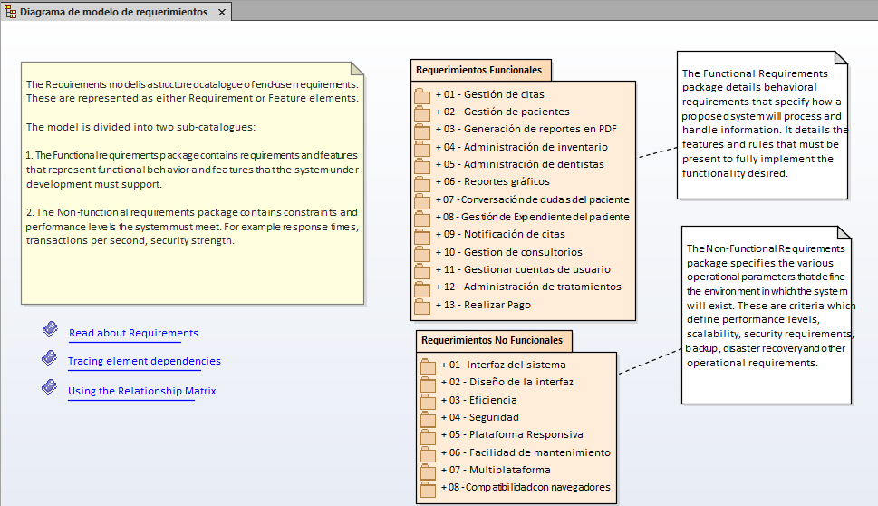

## Diagrama de Requerimientos Funcionales

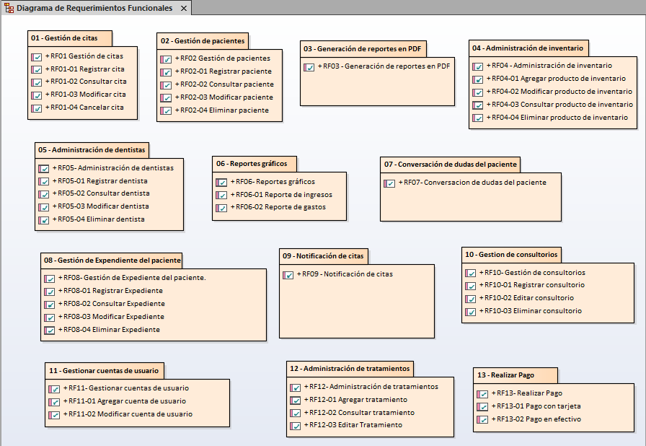

### DR01 – Gestión de citas

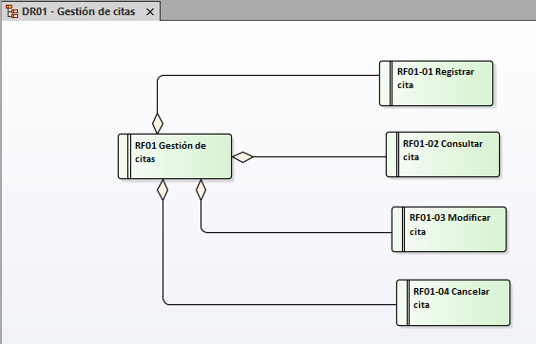

### DR02 – Gestión de pacientes

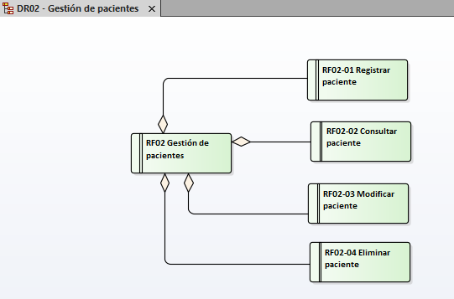

### DR03 – Generación de reportes en PDF

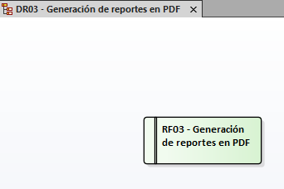

### DR04 – Administración de inventario

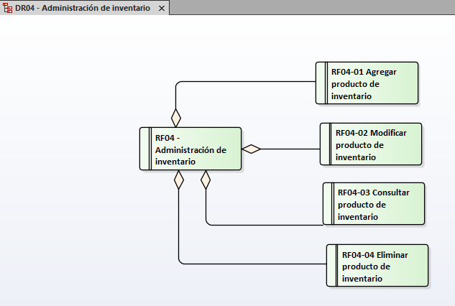

### DR05 – Administración de dentistas

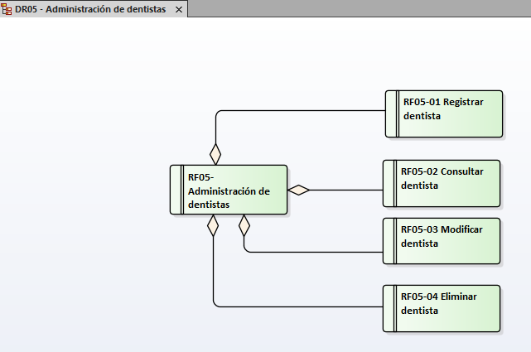

### DR06 – Reportes gráficos

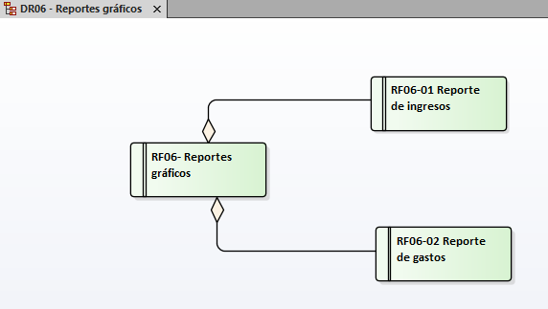

### DR07 – Conversación de dudas del paciente

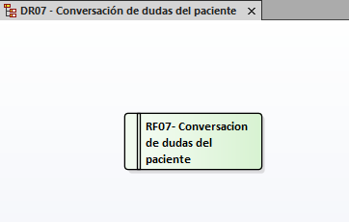

### DR08 – Gestión de Expediente del paciente

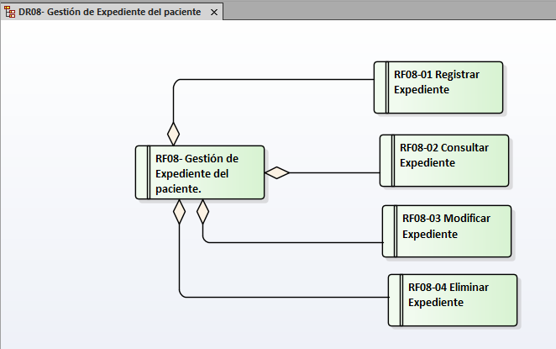

### DR09 – Notificación de citas

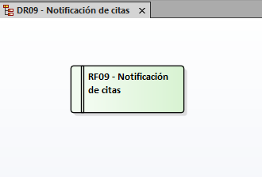

### DR10 – Gestión de consultorios

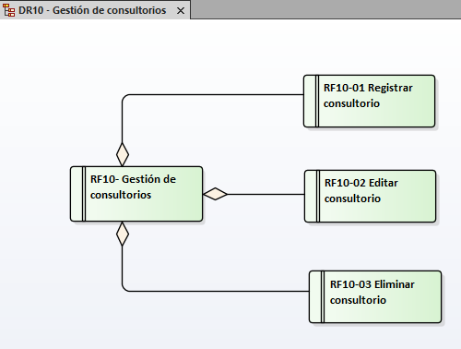

### DR11 – Gestionar cuentas de usuario

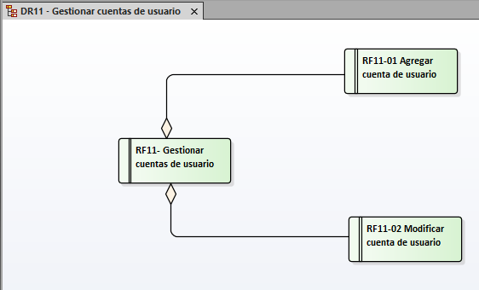

### DR12 – Administración de tratamientos

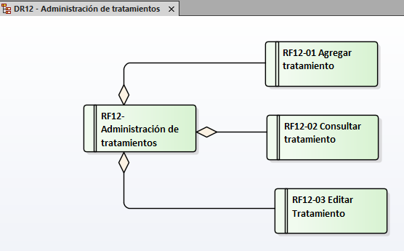

### DR13 – Realizar Pago

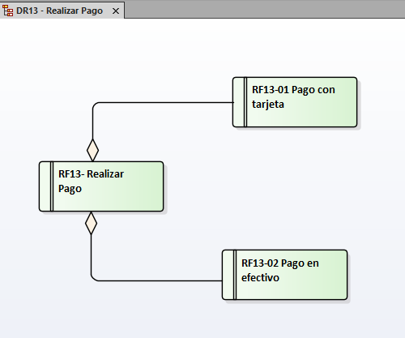

## Diagrama de Requisitos No Funcionales

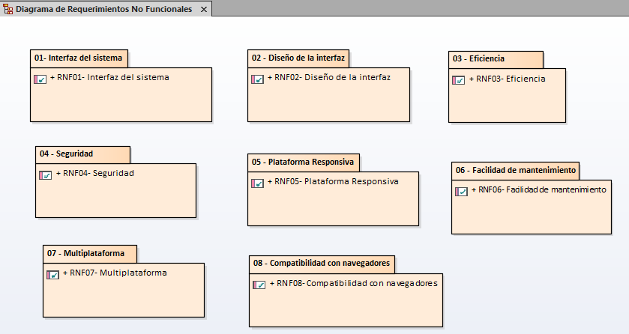

# Casos de uso

## CU01: Agendar Cita Dental

|  |  |
| --- | --- |
| Caso de Uso No.1 | Nombre: Agendar Cita |
| Actores: | Paciente, Dentista. |
| Propósito: | Agenda una cita en la fecha deseada. |
| Descripción: | El paciente podrá ver un registro de las citas disponibles de acuerdo con los horarios con el cual se podrá tomar la cita deseada.  El dentista podrá registrar citas de los pacientes. |
| Tipo: | Primario, Esencial. |
| Referencias Cruzadas: | RF01 |
| Pre-condiciones:  1. Debe haber iniciado sesión como Paciente o Dentista.  2. No debe presentar alguna cita previamente agendada.  3. Consultar cita. | |
| Post-condiciones:  4. Podrá ver, editar o eliminar la cita agendada en la opción correspondiente. | |
| Flujo de Eventos: | |
| Acciones del Actor  1. Selecciona el consultorio que desea acudir.  3. Selecciona el dentista  5. Selecciona el horario y servicio de la cita | **Respuesta del Sistema**  2. Muestra los dentistas del consultorio  4. Muestra los horarios disponibles  6. Guarda información y muestra un mensaje de confirmación. |
| Manejo de Situaciones Excepcionales: | |
| No se encuentran citas disponibles para esa fecha | |
| Cursos Alternos: | |
| El paciente cancela el registro de la cita | |

### Anexo: CU01: Agendar Cita Dental en la Herramienta Enterprise Architect

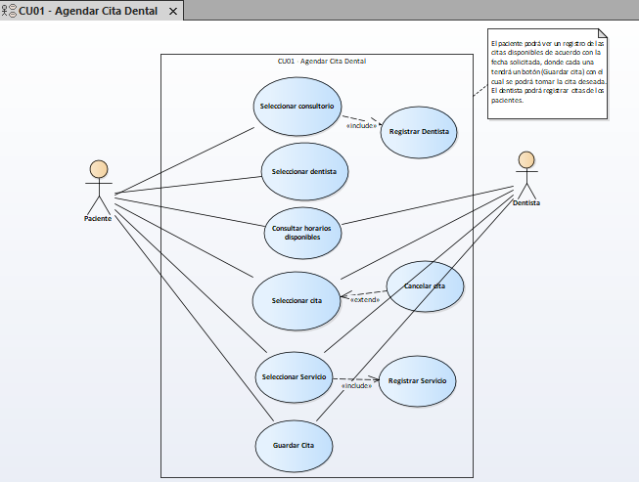

## CU02: Cancelar Cita Dental

|  |  |
| --- | --- |
| Caso de Uso No.2 | Nombre: Cancelar Cita Dental |
| Actores: | Paciente, Dentista |
| Propósito: | Cancelar una cita agendada en específico. |
| Tipo: | Primario |
| Descripción: | El paciente ingresa en la opción de cancelar cita dental donde podrá acceder a la solicitud de cancelación de cita en el cual mostrará todas las citas agendadas y podrá seleccionar cual cita desea cancelar, posteriormente a cita será cancelada y saldrá un aviso de confirmación.  El dentista podrá seleccionar el paciente que desea cancelar alguna cita, posteriormente se mostrarán las citas que tiene el paciente asignadas, para ello tendrá que seleccionar la que desea cancelar y luego cancelar la cita. |

### Anexo: CU02: Cancelar Cita Dental en la Herramienta Enterprise Architect

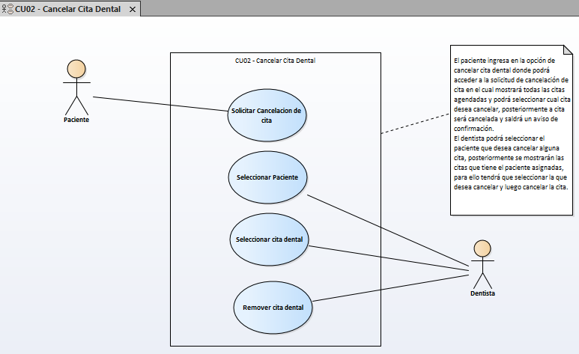

## CU03: Modificar Cita Dental

|  |  |
| --- | --- |
| Caso de Uso No.3 | Nombre: Modificar Cita Dental |
| Actores: | Paciente, Dentista |
| Propósito: | Modificar una cita agendada en específico. |
| Tipo: | Primario |
| Descripción: | El paciente ingresa a la opción de “Próximas Citas” en la cual se mostrarán las citas agendadas del paciente, ahí mismo podrá solicitar una modificación de alguna cita según la disponibilidad en la agenda del dentista en cuestión al solicitar cambio de la cita que desea modificar.  El dentista ingresa a la opción de “Próximas Citas”, en la cual deberá seleccionar el paciente que desea modificar la cita dental, luego podrá solicitar una modificación de la cita según la fecha disponible del dentista podrá realizar dicha modificación. |

### Anexo: CU03: Modificar Cita Dental en la Herramienta Enterprise Architect

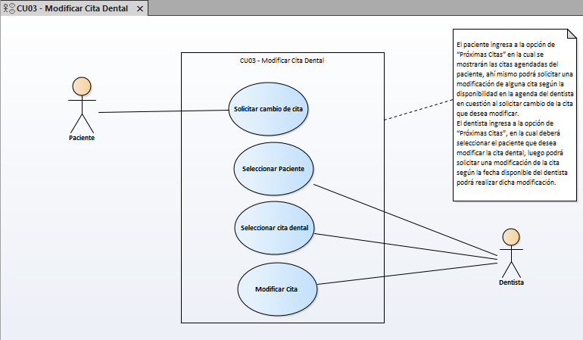

## CU04: Consultar Cita Dental

|  |  |
| --- | --- |
| Caso de Uso No.4 | Nombre: Consultar Cita Dental |
| Actores: | Paciente, Dentista |
| Propósito: | Consultar las citas del dentista a partir del día en curso en adelante. |
| Tipo: | Primario |
| Descripción: | El paciente ingresa a la opción de “Próximas citas”, mostrará el nombre del paciente que está consultando sus citas y el paciente deberá seleccionar las citas que desea consultar, posteriormente se mostrará la información de dicha cita seleccionada.  El dentista ingresa a la opción de “Próximas citas”, selecciona el paciente que desea consultar, luego selecciona que citas quiere consultar, posteriormente mostrará la información de la cita del paciente. |

### Anexo: CU04: Consultar Cita Dental en la Herramienta Enterprise Architect

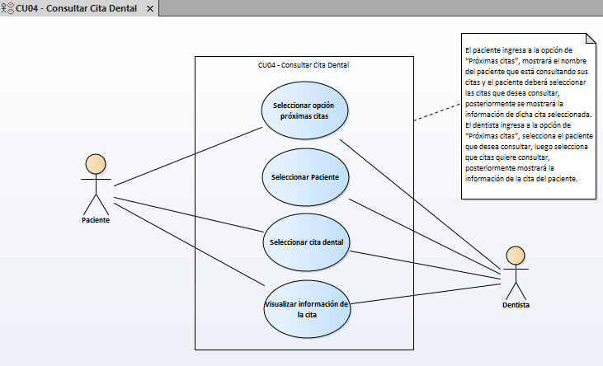

## CU05: Realizar Pago

|  |  |
| --- | --- |
| Caso de Uso No.5 | Nombre: Realizar Pago |
| Actores: | Dentista, Administrador |
| Propósito: | Generar una hoja de pago |
| Tipo: | Primario |
| Descripción: | El usuario (Dentista o Administrador) ingresa la opción de “Pago”, para ello seleccionara el paciente que desea realizar el pago y también especificar la información detallada de su servicio o producto por el cual está pagando, después procederá a seleccionar su método de pago ya sea en la opción de “efectivo” o “pago con tarjeta”, posteriormente el paciente deberá confirmar el pago. |

### Anexo: CU05: Realizar Pago en la Herramienta Enterprise Architect

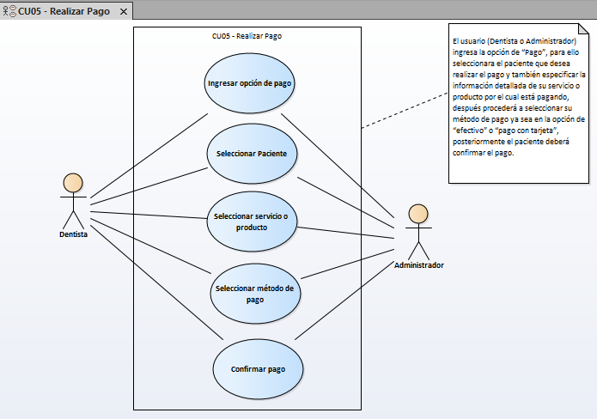

## CU06: Consultar Inventario

|  |  |
| --- | --- |
| Caso de Uso No.6 | Nombre: Consultar Inventario. |
| Actores: | Dentista |
| Propósito: | Consultar los productos del inventario |
| Tipo: | Primario |
| Descripción | El dentista presiona en la opción de inventario, para ello el deberá seleccionar el producto el cual despliega los diferentes productos, posteriormente el dentista podrá visualizar una breve descripción del producto. |

### Anexo: CU06: Consultar Inventario en la Herramienta Enterprise Architect

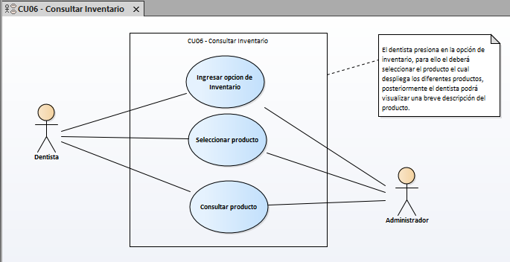

## CU07: Agregar Tratamiento

|  |  |
| --- | --- |
| Caso de Uso No. 7 | Nombre: Agregar Tratamiento |
| Actores: | Dentista |
| Propósito: | Agregar la información al tratamiento del Paciente |
| Tipo: | Primario |
| Descripción: | El dentista deberá seleccionar el paciente a quien le va a generar la receta, para ello deberá especificar el servicio aplicado, posteriormente el podrá generar receta electrónica de los medicamentos necesarios de acuerdo con el servicio que se le brindo y luego podrá enviar la receta electrónica. |

### Anexo: CU07: Agregar Tratamiento en la Herramienta Enterprise Architect

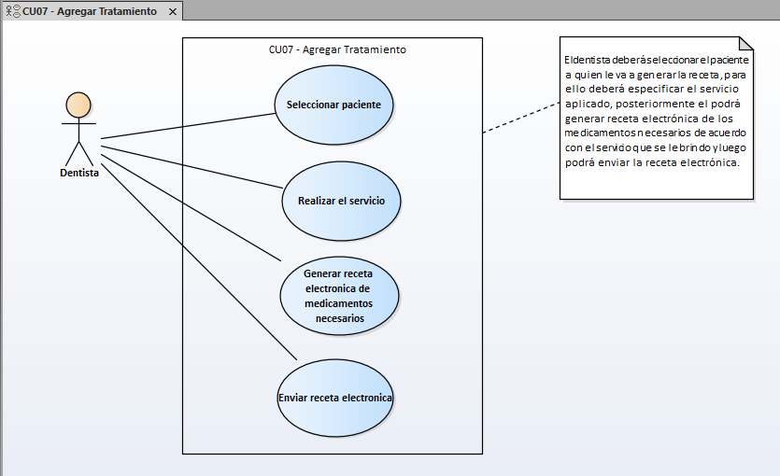

## CU08: Editar Tratamiento

|  |  |
| --- | --- |
| Caso de Uso No.8 | Nombre: Editar Tratamiento |
| Actores: | Dentista |
| Propósito: | Modificar la información del tratamiento del paciente |
| Tipo: | Primario |
| Descripción: | El dentista deberá seleccionar el paciente que desea editar el tratamiento, para ello el deberá modificar los tratamientos y parámetros que había asignado previamente, y por último guardar los cambios. |

### Anexo: CU08: Editar Tratamiento en la Herramienta Enterprise Architect

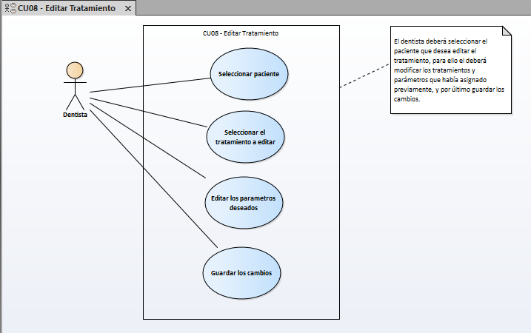

## CU09: Generar Reporte gráfico

|  |  |
| --- | --- |
| Caso de Uso No.9 | Nombre: Generar Reporte gráfico |
| Actores: | Dentista, Administrador |
| Propósito: | Generar un reporte detallado de los ingresos y/o gastos. |
| Tipo: | Primario |
| Descripción | El dentista deberá seleccionar el intervalo de fechas a generar el reporte el cual mostrará los ingresos en el intervalo de fecha ingresado.  El administrador deberá seleccionar los diferentes consultorios registrados, posteriormente seleccionará un catálogo con los diferentes dentistas registrados, procederá a seleccionar la opción de reporte solicitada, posteriormente el tipo de reporte ya sea reporte de ingresos o gastos o ambos, luego procederá a ingresar el intervalo de fecha a reportar y al finalizar se creará el documento con la información solicitada |

### Anexo: CU09: Generar Reporte gráfico en la Herramienta Enterprise Architect

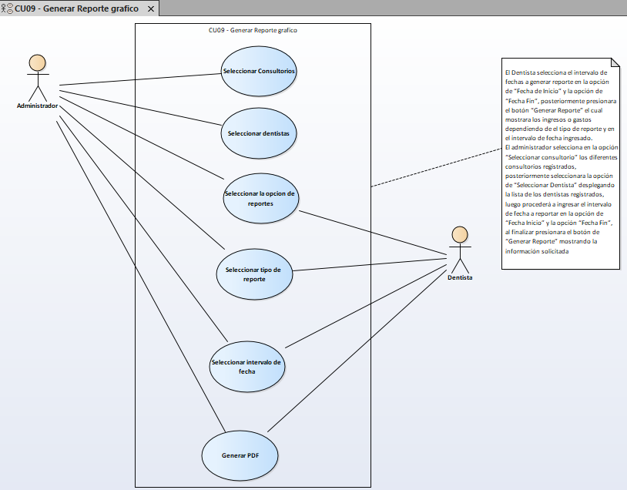

## CU10: Generar Historial clínico

|  |  |
| --- | --- |
| Caso de Uso No.10 | Nombre: Generar Historial clínico |
| Actores: | Dentista |
| Propósito: | Generar un PDF del historial clínico. |
| Descripción: | El dentista deberá seleccionar un consultorio del catálogo de consultorios registrados, luego seleccionar al paciente en cuestión de los diferentes pacientes registrados, posteriormente seleccionar el intervalo de las fechas del historial de consultas a generar y al final crear el documento con la información solicitada |
| Tipo: | Primario, Esencial |
| Referencias Cruzadas: | RF02, RF03, RF10, RF12 |
| Pre-condiciones:  1. Debe estar registrado un paciente con al menos una cita previamente. | |
| Post-condiciones:  2. Permite guardar en PDF.  3. Permite imprimir el PDF. | |
| Flujo de Eventos: | |
| Acciones del Actor  1. Acceder a la opción de Generar Historial Clínico.  3. Presionar el botón Generar PDF. | **Respuesta del Sistema**  2. Mostrará una interfaz en el cual podrá seleccionar la fecha inicial y final o historial completo del paciente.  4. Despliega una ventana con el PDF del Historial Clínico. |
| Manejo de Situaciones Excepcionales: | |
| El paciente ya tuvo que haber asistido al menos una cita agendada. | |
| Flujo Alterno: | |
| Ninguna. | |

### Anexo: CU10: Generar Historial Clínico en la Herramienta Enterprise Architect

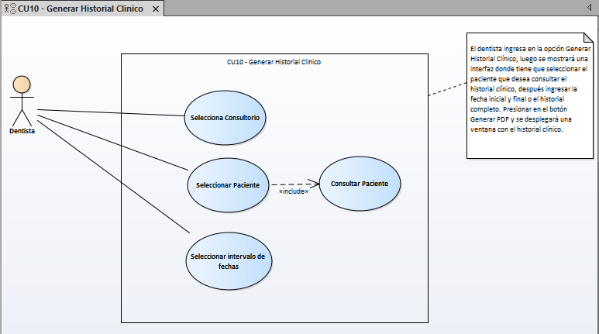

## CU11: Registrar Inventario

|  |  |
| --- | --- |
| Caso de Uso No.11 | Nombre: Registrar Inventario |
| Actores: | Administrador, Dentista |
| Propósito: | Registrar un producto en el inventario. |
| Descripción: | El usuario (Administrador/Dentista) deberá seleccionar la opción de producto, luego capturar la descripción detallada de ese producto, al terminar de capturar el producto se almacenará dicha información |
| Tipo: | Primario, Real. |
| Referencias Cruzadas: | RF04 |
| Pre-condiciones:  1. Consultar Inventario | |
| Post-condiciones:  2. El inventario queda actualizado. | |
| Flujo de Eventos: | |
| Acciones del Actor  1. Ingresar el tipo de producto que desea registrar.  3.Describir el producto.  4.Seleccionar la cantidad de productos a capturar.  5. Presionar el botón Agregar | **Respuesta del Sistema**  2. Mostrar un formulario para ingresar la información.  6. Guarda el producto.  7. Mostrar mensaje de éxito. |
| Manejo de Situaciones Excepcionales: | |
| Ninguna. | |
| Flujo Alterno: | |
| Ninguna. | |

### Anexo: CU11: Registrar Inventario en la Herramienta Enterprise Architect

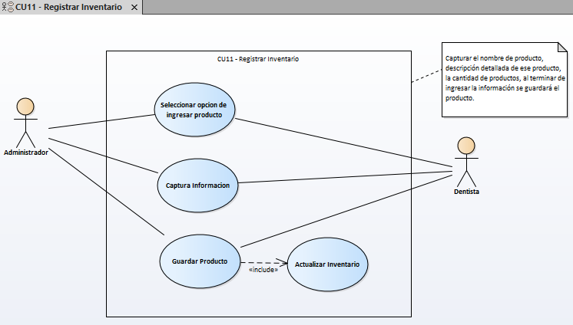

## CU12: Registrar Paciente

|  |  |
| --- | --- |
| Caso de Uso No.12 | Nombre: Registrar Paciente |
| Actores: | Administrador, Dentista |
| Propósito: | Registrar un cliente en el sistema |
| Tipo: | Primario |
| Descripción: | El dentista o administrador crea el expediente con la información del cliente, captura el nombre del paciente, dirección, fecha de nacimiento, información de contacto. |

### Anexo: CU12: Registrar Paciente en la Herramienta Enterprise Architect

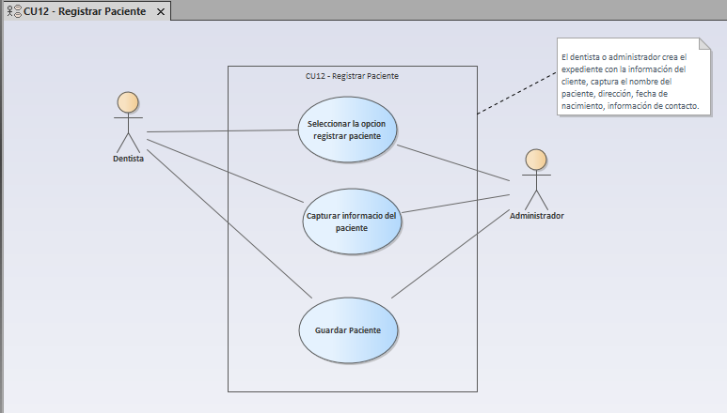

## CU13: Editar Paciente

|  |  |
| --- | --- |
| Caso de Uso No. 13 | Nombre: Editar Paciente |
| Actores: | Administrador, dentista |
| Propósito: | Modificar la información de un paciente |
| Tipo: | Primario |
| Descripción: | El administrador o dentista realiza cambios en los registros de información de los pacientes. |

### Anexo: CU13: Editar Paciente en la Herramienta Enterprise Architect

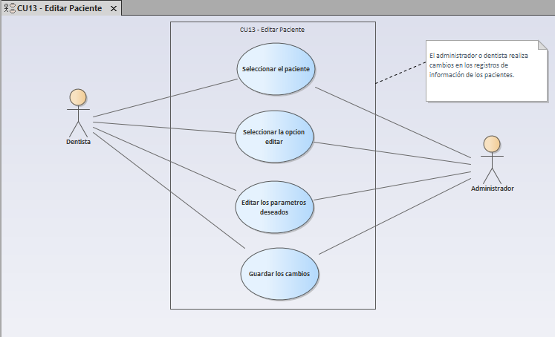

## CU14: Eliminar Paciente

|  |  |
| --- | --- |
| Caso de Uso No. 14 | Nombre: Eliminar Paciente |
| Actores: | Administrador, dentista |
| Propósito: | Eliminar un paciente |
| Tipo: | Primario |
| Descripción: | El administrador o dentista realiza modificaciones en los registros de información de los pacientes. |

### Anexo: CU14: Eliminar Paciente en la Herramienta Enterprise Architect

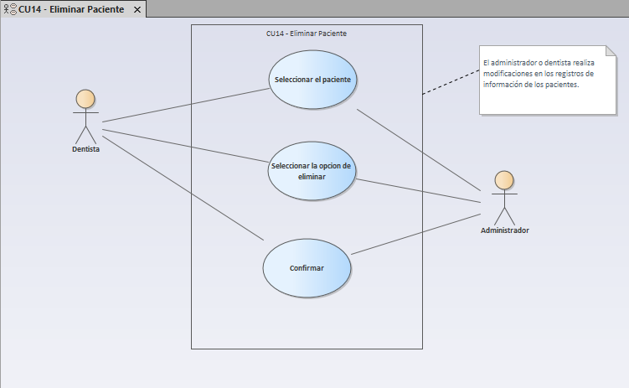

## CU15: Modificar Inventario

|  |  |
| --- | --- |
| Caso de Uso No. 15 | Nombre: Modificar Inventario |
| Actores: | Administrador, dentista |
| Propósito: | Realizar modificaciones en el inventario |
| Tipo: | Primario |
| Descripción: | El administrador o dentista aumenta o disminuye la cantidad de productos que hay en el inventario. |

### Anexo: CU15: Modificar Inventario en la Herramienta Enterprise Architect

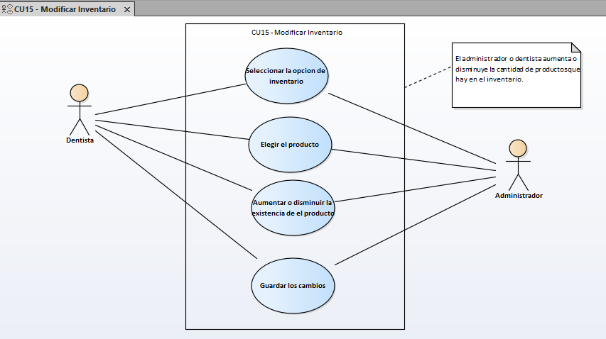

## CU16: Eliminar Productos del Inventario

|  |  |
| --- | --- |
| Caso de Uso No. 16 | Nombre: Eliminar Productos del Inventario |
| Actores: | Administrador, dentista |
| Propósito: | Eliminar productos del inventario |
| Tipo: | Primario |
| Descripción: | El administrador o dentista eliminar productos del inventario |

### Anexo: CU16: Eliminar Inventario en la Herramienta Enterprise Architect

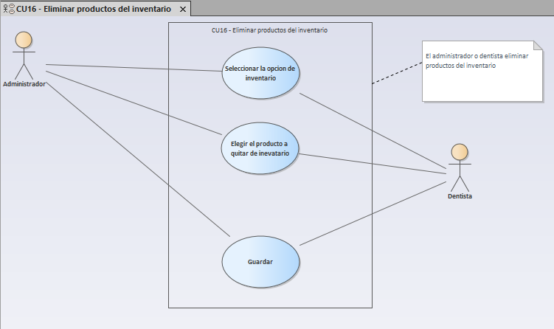

## CU17: Registrar Consultorio

|  |  |
| --- | --- |
| Caso de Uso No. 17 | Nombre: Registrar Consultorio |
| Actores: | Administrador, dentista |
| Propósito: | Registrar un consultorio |
| Tipo: | Primario |
| Descripción: | El administrador o dentista captura y guarda la información de un nuevo consultorio. |

### Anexo: CU17: Registrar Consultorio en la Herramienta Enterprise Architect

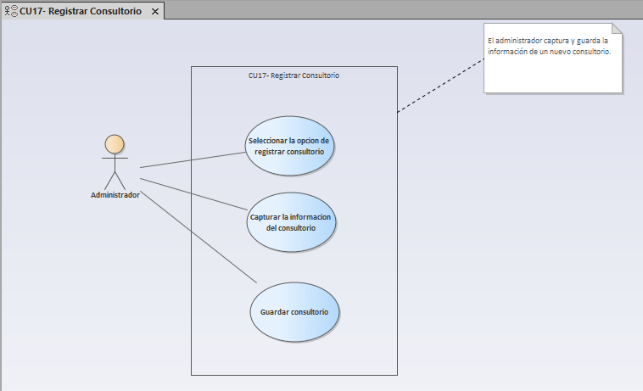

## CU18: Editar Consultorio

|  |  |
| --- | --- |
| Caso de Uso No. 18 | Nombre: Editar Consultorio |
| Actores: | Administrador |
| Propósito: | Editar la información de un consultorio |
| Tipo: | Primario |
| Descripción: | El administrador edita la información correspondiente a un consultorio. |

### Anexo: CU18: Editar Consultorio en la Herramienta Enterprise Architect

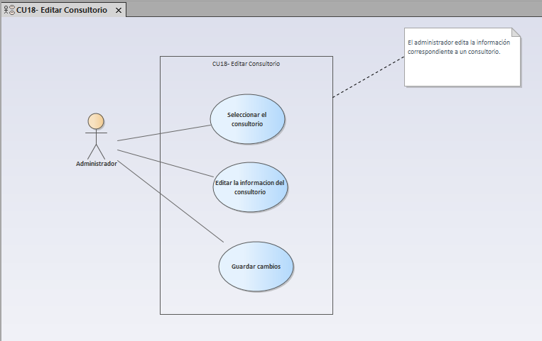

## CU19: Eliminar Consultorio

|  |  |
| --- | --- |
| Caso de Uso No. 19 | Nombre: Eliminar Consultorio |
| Actores: | Administrador |
| Propósito: | Eliminar un consultorio |
| Tipo: | Primario |
| Descripción: | El administrador elimina la información correspondiente a un consultorio |

### Anexo: CU19: Eliminar Consultorio en la Herramienta Enterprise Architect

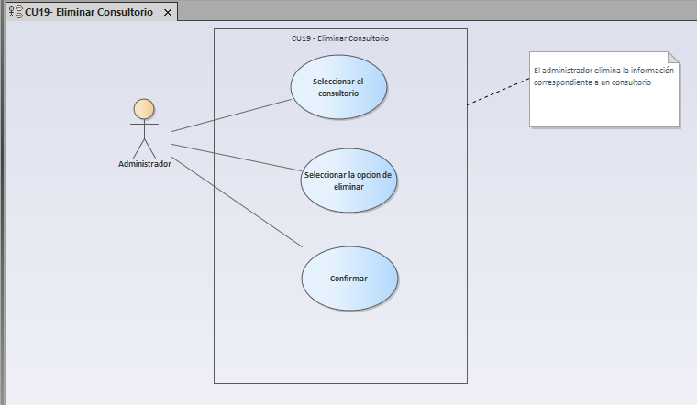

## CU20: Registro Perfil

|  |  |
| --- | --- |
| Caso de Uso No. 20 | Nombre: Registro Perfil |
| Actores: | Paciente |
| Propósito: | Registrarse en el perfil para poder interactuar. |
| Tipo: | Primario |
| Descripción: | El paciente ingresa a la página de inicio y selecciona la opción de registro, crea el expediente con su información, captura el nombre, dirección, fecha de nacimiento, información de contacto, usuario y contraseña. |

### Anexo: CU20: Registro Perfil en la Herramienta Enterprise Architect

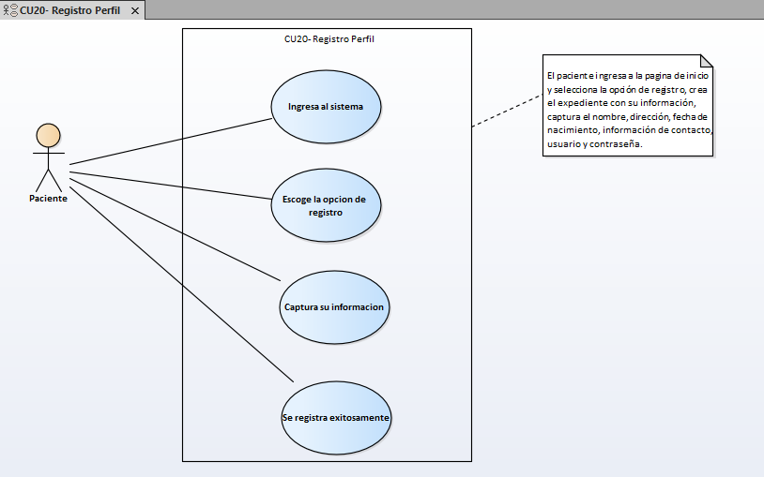

## CU21: Consultar Paciente

|  |  |
| --- | --- |
| Caso de Uso No. 21 | Nombre: Consultar Paciente |
| Actores: | Administrador, Dentista |
| Propósito: | Consultar la información de un paciente |
| Tipo: | Primario |
| Descripción: | El usuario (Administrador o Dentista) debe ingresar a la opción de pacientes, luego seleccionar el paciente a consulta y por último visualizar su información. |

### Anexo: CU21: Consultar Paciente en la Herramienta Enterprise Architect

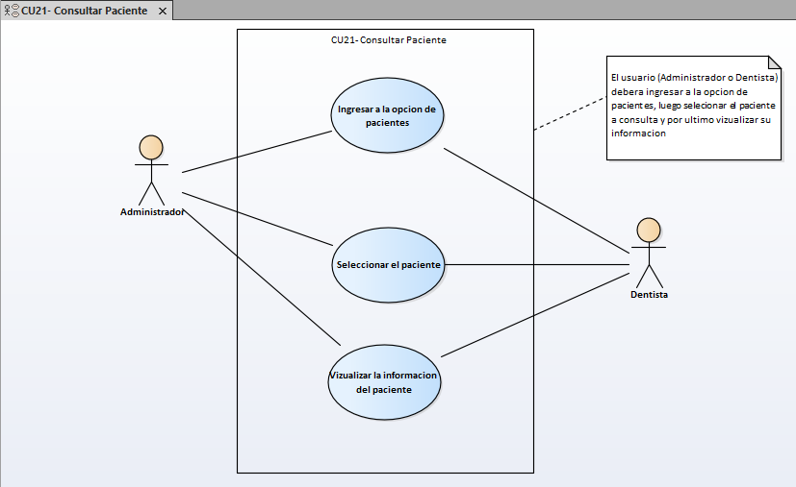

## CU22: Notificación de próxima cita

|  |  |
| --- | --- |
| Caso de Uso No. 22 | Nombre: Notificación de próxima cita |
| Actores: | Paciente |
| Propósito: | El sistema notificara al paciente sobre la cita |
| Tipo: | Primario |
| Descripción: | El sistema notificará al usuario automáticamente, un día antes de la cita a modo de recordatorio, el paciente podrá responder al recordatorio para confirmar su participación. |

### Anexo: CU22: Notificación de próxima cita en la Herramienta Enterprise Architect

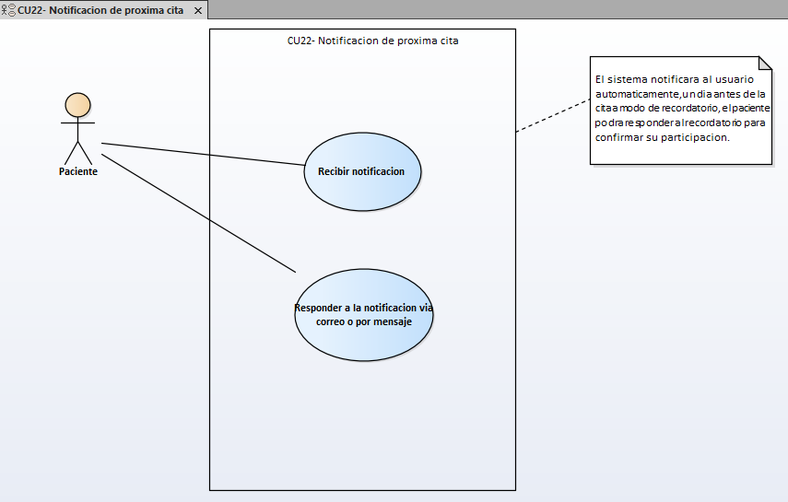

## CU23: Interacción por chat

|  |  |
| --- | --- |
| Caso de Uso No. 23 | Nombre: Interacción por chat |
| Actores: | Paciente, Dentista, Administrador |
| Propósito: | El usuario podrá interactuar vía mensaje con el dentista |
| Tipo: | Primario |
| Descripción: | El paciente podrá realizar un mensaje con dudas u aclaraciones del sistema o algún proceso del consultorio, el usuario (administrador o dentista) responderá a dicho mensaje y podrán interactuar para resolver la duda. |

### Anexo: CU23: Interacción por chat en la Herramienta Enterprise Architect

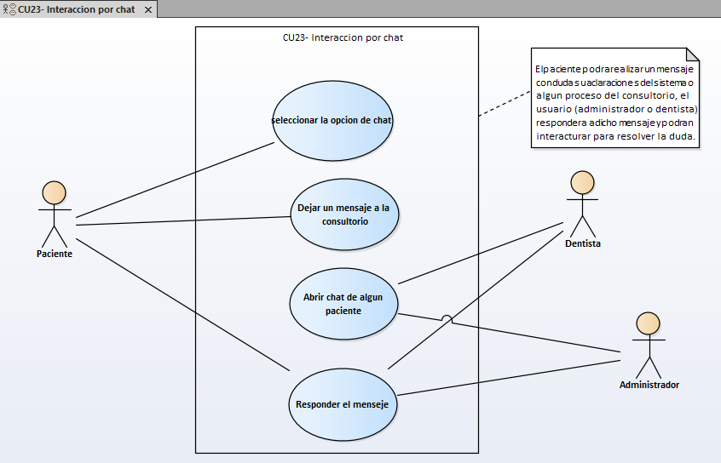

## CU24: Consultar tratamiento

|  |  |
| --- | --- |
| Caso de Uso No. 24 | Nombre: Consultar tratamiento |
| Actores: | Dentista, Paciente |
| Propósito: | El dentista podrá visualizar la información del tratamiento del paciente |
| Tipo: | Primario |
| Descripción: | El dentista podrá visualizar el tratamiento que le asigno al paciente, deberá seleccionar la opción de tratamiento, selecciona el paciente y selecciona el tratamiento que se le asigno al paciente a su vez el paciente podrá visualizar el tratamiento que le asigno el dentista de una manera similar: selecciona la opción de tratamiento, selecciona el tratamiento y visualizar la información. |

### Anexo: CU24: Consultar tratamiento en la Herramienta Enterprise Architect

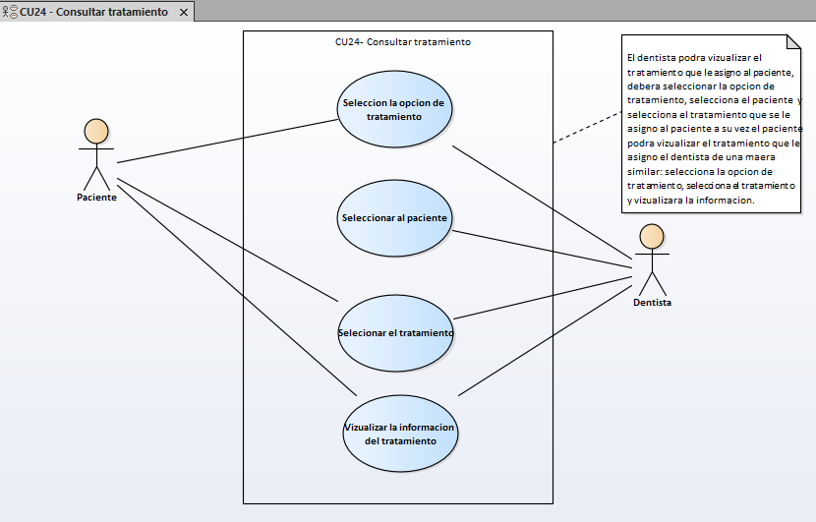

## CU25: Registrar Dentista

|  |  |
| --- | --- |
| Caso de Uso No. 25 | Nombre: Registrar Dentista |
| Actores: | Administrador |
| Propósito: | El administrador podrá registrar un dentista con su información correspondiente |
| Tipo: | Primario |
| Descripción: | El Administrador llena el formulario en el que va capturar el nombre completo del dentista, así como su número de teléfono, correo electrónico, su nombre de usuario, se asignará una contraseña y al final va elegir el consultorio al que el dentista va pertenecer. |

### Anexo: CU25: Registrar Dentista en la Herramienta Enterprise Architect

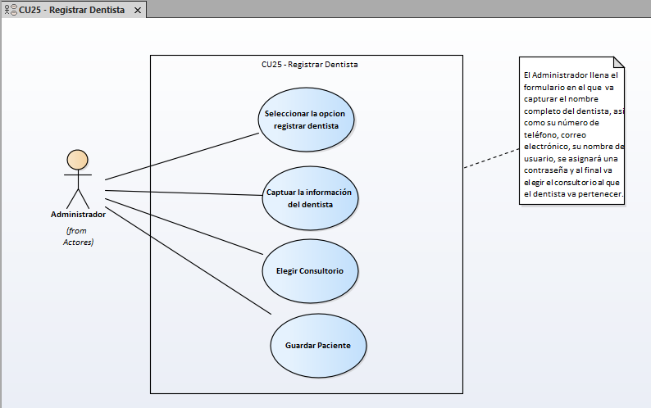

## CU26: Modificar Dentista

|  |  |
| --- | --- |
| Caso de Uso No. 26 | Nombre: Modificar Dentista |
| Actores: | Administrador |
| Propósito: | El Administrador podrá editar la información del perfil de Dentista |
| Tipo: | Primario |
| Descripción: | El administrador podrá editar cada uno de los datos del perfil del dentista seleccionado |

### Anexo: CU26: Modificar Dentista en la Herramienta Enterprise Architect

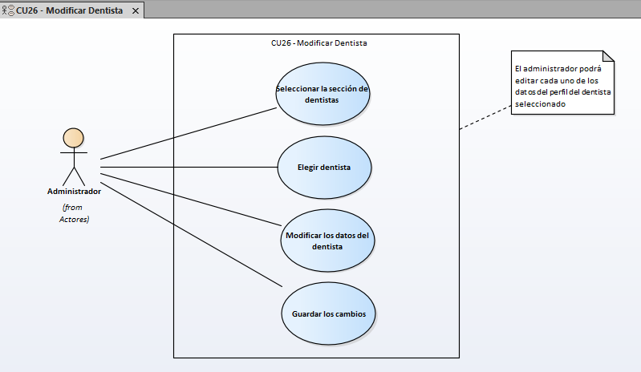

## CU27: Eliminar Dentista

|  |  |
| --- | --- |
| Caso de Uso No. 27 | Nombre: Eliminar Dentista |
| Actores: | Administrador |
| Propósito: | El administrador podrá eliminar el dentista seleccionado |
| Tipo: | Primario |
| Descripción: | El administrador podrá elegir un dentista para su posterior eliminación de datos. |

### Anexo: CU27: Eliminar Dentista en la Herramienta Enterprise Architect

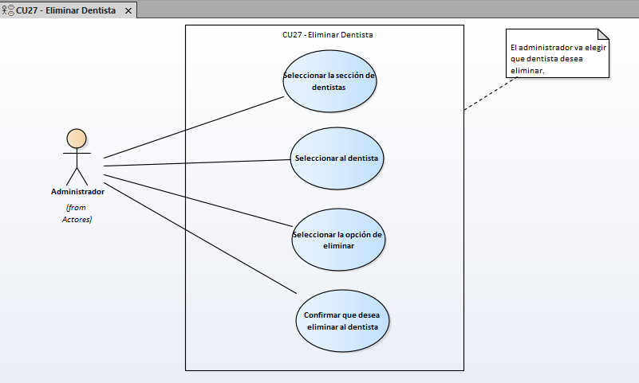

## CU28: Consultar Dentista

|  |  |
| --- | --- |
| Caso de Uso No. 28 | Nombre: Consultar Dentista |
| Actores: | Administrador |
| Propósito: | El administrador podrá seleccionar al dentista y visualizar los datos de este mismo. |
| Tipo: | Primario |
| Descripción: | El administrador podrá seleccionar un dentista y posteriormente visualizará la información detallada de éste |

### Anexo: CU28: Consultar Dentista en la Herramienta Enterprise Architect

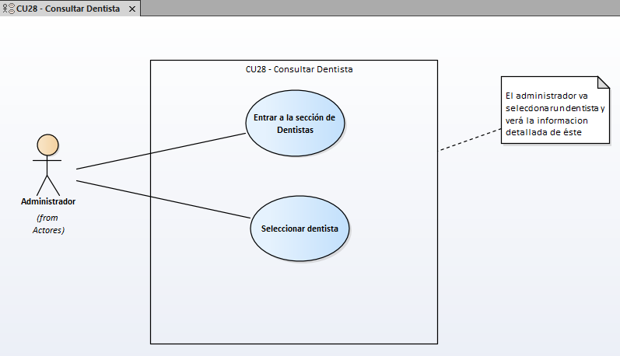

## CU29: Registrar Expediente

|  |  |
| --- | --- |
| Caso de Uso No. 29 | Nombre: Registrar Expediente |
| Actores: | Administrador, Dentista |
| Propósito: | El usuario (Administrador/Paciente) podrá registrar un expediente |
| Tipo: | Primario |
| Descripción: | El dentista/administrador selecciona la opción de registro de expediente, crea el expediente con su información histórica para así tenerla como base en caso de alguna cirugía o tratamiento pesado. |

### Anexo: CU29: Registrar Expediente en la Herramienta Enterprise Architect

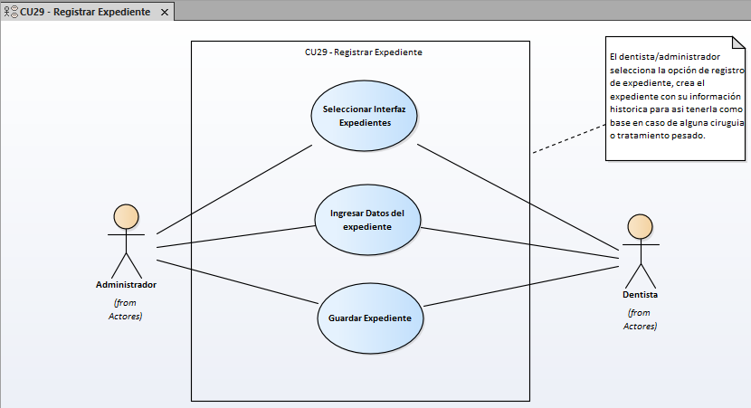

## CU30: Modificar Expediente

|  |  |
| --- | --- |
| Caso de Uso No. | Nombre: |
| Actores: | Administrador, Dentista |
| Propósito: | El usuario (Administrador/Dentista) podrá editar la información de expediente |
| Tipo: | Primario |
| Descripción: | El dentista/administrador podrá seleccionar los expedientes, como también modificar los datos de esta, y posteriormente guardar la información. |

### Anexo: CU30: Modificar Expediente en la Herramienta Enterprise Architect

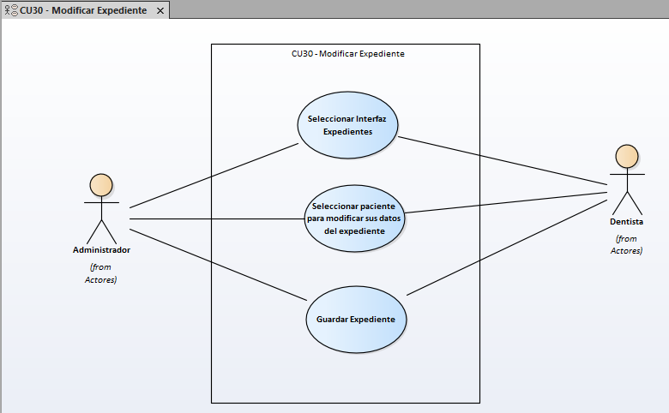

## CU31: Consultar Expediente

|  |  |
| --- | --- |
| Caso de Uso No. 31 | Nombre: Consultar Expediente |
| Actores: | Administrador, Dentista |
| Propósito: | El usuario (Administrador/Dentista) podrá visualizar la información respectiva del expediente |
| Tipo: | Primario |
| Descripción: | El usuario (Administrador/Dentista) podrá ingresar a la interfaz de expediente, en donde se mostrarán todos los pacientes, y ahí se podrá seleccionar el paciente para el cual posteriormente desea ver su información. |

### Anexo: CU31: Consultar Expediente en la Herramienta Enterprise Architect

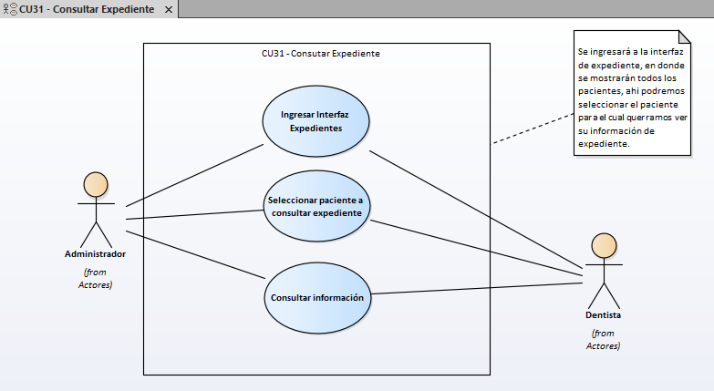

## CU32: Eliminar Expediente

|  |  |
| --- | --- |
| Caso de Uso No. 32 | Nombre: Eliminar Expediente |
| Actores: | Administrador, Dentista |
| Propósito: | El usuario (Administrador/Dentista) podrá eliminar el expediente seleccionado |
| Tipo: | Primario |
| Descripción: | El usuario (Administrador/Dentista) podrá seleccionar la interfaz de expediente, y posteriormente buscar el cliente al cual se le desea borrar el expediente, con un clic en dicho botón y se confirma la eliminación. |

### Anexo: CU32: Eliminar Expediente en la Herramienta Enterprise Architect

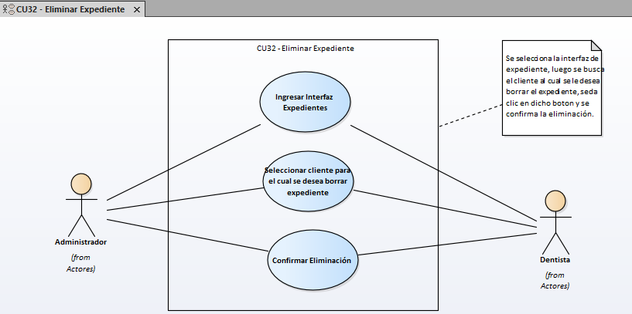

## CU33: Modificar Perfil

|  |  |
| --- | --- |
| Caso de Uso No. 33 | Nombre: Modificar Perfil |
| Actores: | Paciente, Administrador, Dentista |
| Propósito: | El usuario (Administrador/Paciente/Dentista) podrá editar los datos de perfil |
| Tipo: | Primario |
| Descripción: | Los usuarios (Administrador/Paciente/Dentista) serán capaces de modificar toda la información relacionada con sus perfiles personales en el momento que ellos deseen |

### Anexo: CU33: Modificar Perfil en la Herramienta Enterprise Architect

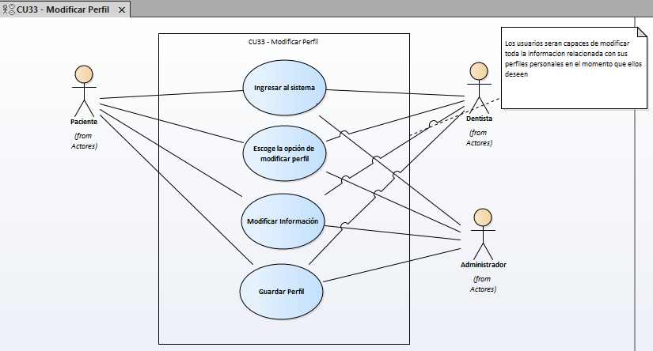

# Diagrama de Casos de Uso



# Actores

## Lista de actores-semántica

### Primarios

**Usuarios finales del sistema:** Son quienes utilizarán el sistema, pueden visualizar, modificar o agregar datos.

**Actores:**

* Paciente
* Dentista

**Gente administrativa:** Su función es reunir toda la información que vaya obteniendo el consultorio odontológico y realizar reportes que ayuden a mejorar la atención hacia los pacientes.

**Actores:**

* Dentista
* Administrador

**Administradores:** Tienen como privilegio principal el de registrar, editar, eliminar a nuevos usuarios finales del sistema.

**Actores:**

* Administrador

### Secundarios

**Ingeniero de Sistemas:** Es quien se encargará de desarrollar el sistema y de su mantenimiento constante.

**Actores:**

* Ingeniero de Sistemas.

## Lista de actores-objetivo

### Primarios

**Usuarios finales del sistema**

* Paciente:
* Agendar Cita Dental
* Eliminar Cita Dental
* Modificar Cita Dental
* Consultar Cita Dental
* Registro Perfil
* Notificación de próxima cita
* Interacción por chat
* Consultar Tratamiento
* Modificar Perfil
* Dentista:
* Agendar Cita Dental
* Eliminar Cita Dental
* Modificar Cita Dental
* Consultar Cita Dental
* Realizar Pago
* Agregar Tratamiento
* Editar Tratamiento
* Generar Historial Clínico
* Registrar Paciente
* Editar Paciente
* Eliminar Paciente
* Consultar Paciente
* Interacción por chat
* Consultar Tratamiento
* Registrar Expediente
* Modificar Expediente
* Consultar Expediente
* Eliminar Expediente
* Modificar Perfil

**Gente administrativa**

* Dentista:
* Consultar Inventario
* Generar Reporte Gráfico
* Registrar Inventario
* Modificar Inventario
* Eliminar Productos del Inventario
* Administrador:
* Consultar Inventario
* Generar Reporte Gráfico
* Registrar Inventario
* Modificar Inventario
* Eliminar Productos del Inventario
* Realizar Pago

**Administradores:**

* Registrar Paciente
* Editar Paciente
* Eliminar Paciente
* Registrar Consultorio
* Editar Consultorio
* Eliminar Consultorio
* Consultar Paciente
* Interacción por chat
* Registrar Dentista
* Modificar Dentista
* Eliminar Dentista
* Consultar Dentista
* Registrar Expediente
* Modificar Expediente
* Consultar Expediente
* Eliminar Expediente
* Modificar Perfil

### Secundarios

**Ingeniero de Sistemas:**

* Actualizar el sistema.
* Corregir errores.
* Generar copias de seguridad.

# Diagramas de Secuencias

## DS01 – Agendar cita paciente



## DS02 – Registrar Paciente



# Diagrama de Actividades

## DA01 – Registrar Cita

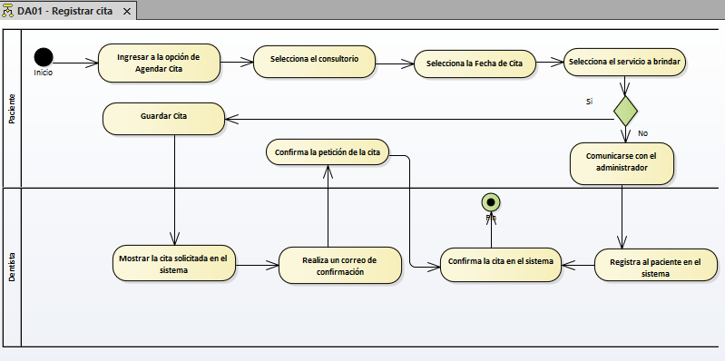

## DA02 – Registrar Paciente

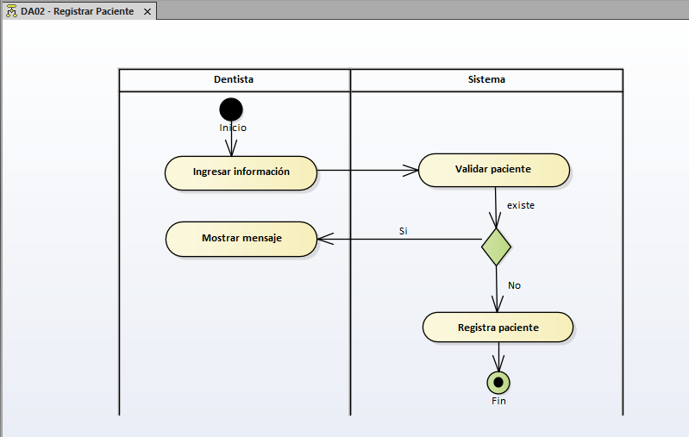

## DA03 – Consultar Paciente

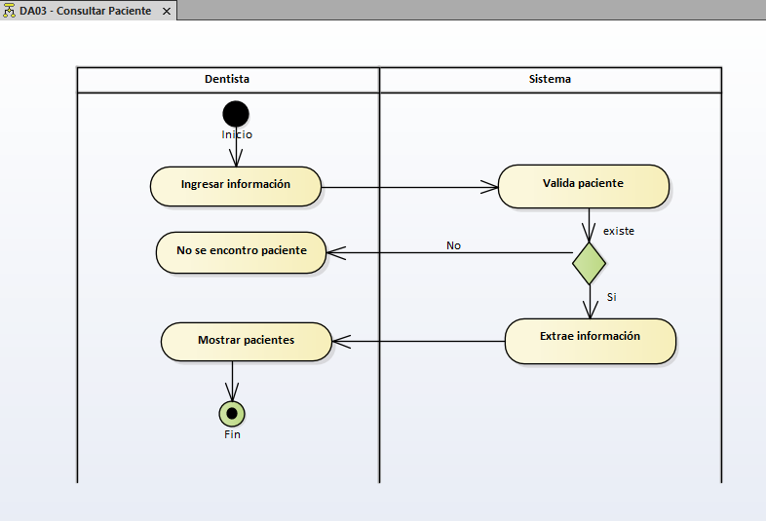

# Matriz de Trazabilidad

## Requerimientos – Casos de Uso

# Interfaces (Pantallas)

## Interfaz 01 – Agendar Cita Dental

## Interfaz 02 – Cancelar Cita Dental

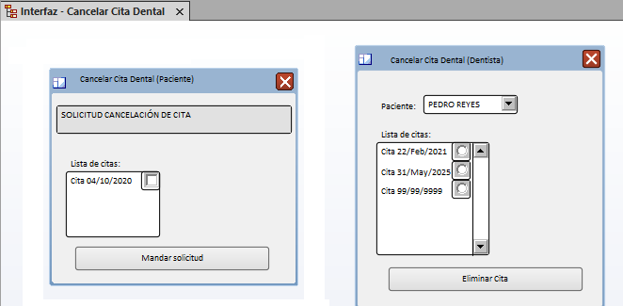

## Interfaz 03 – Modificar Cita Dental

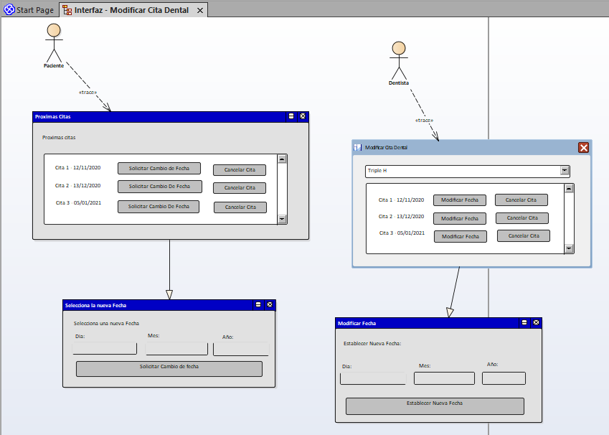

## Interfaz 04 – Consultar Cita Dental

## Interfaz 05 – Realizar Pago

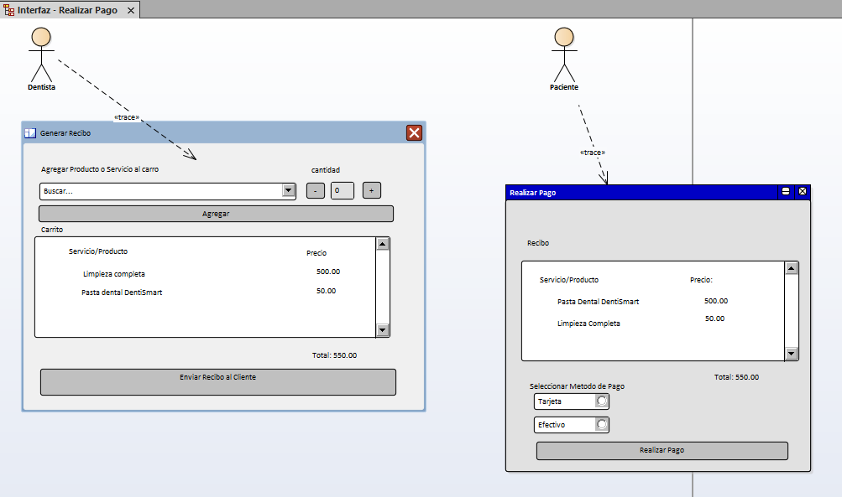

## Interfaz 06 – Consultar Inventario

## Interfaz 07 – Agregar Tratamiento

## Interfaz 08 – Editar Tratamiento

## Interfaz 09 – Generar Reporte Gráfico

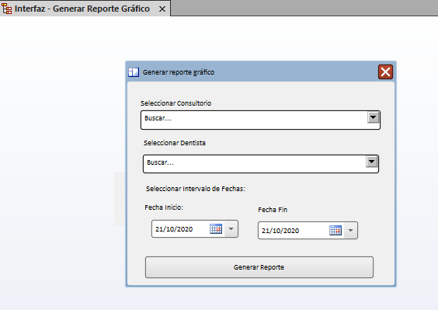

## Interfaz 10 – Generar Historial Clínico

## Interfaz 11 – Registrar Inventario

## Interfaz 12 – Registrar Paciente

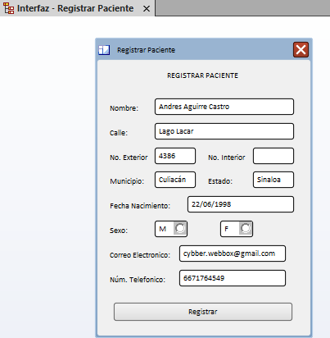

## Interfaz 13 – Editar Paciente

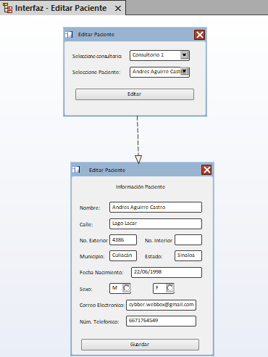

## Interfaz 14 – Eliminar Paciente

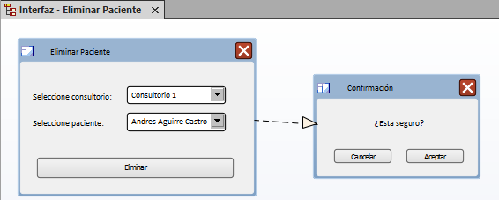

## Interfaz 15 – Modificar Inventario

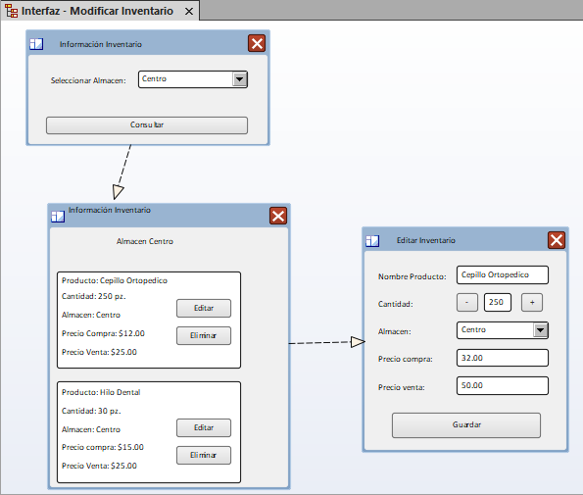

## Interfaz 16 – Eliminar Inventario

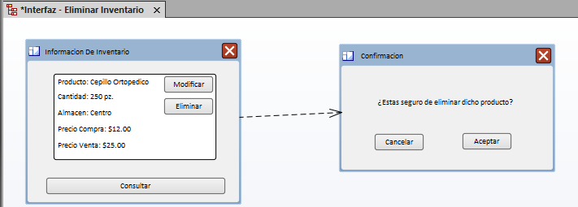

## Interfaz 17 – Registrar Consultorio

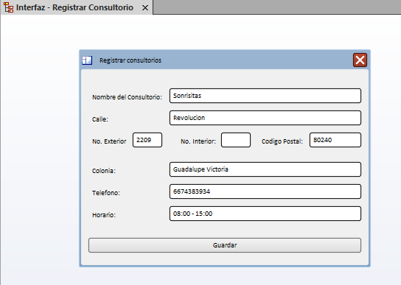

## Interfaz 18 – Editar Consultorio

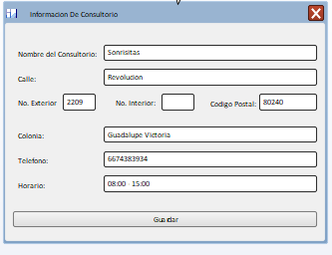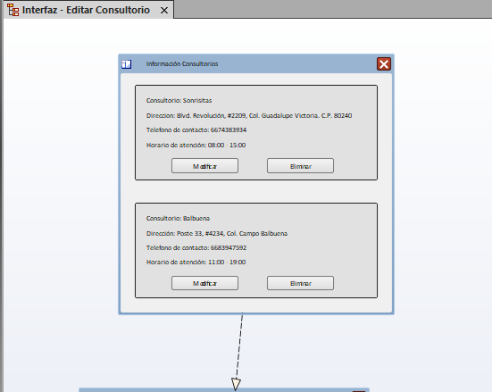

## Interfaz 19 – Eliminar consultorio

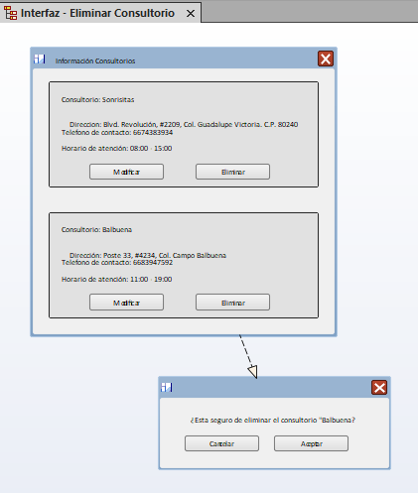

## Interfaz 20 – Registrar Perfil

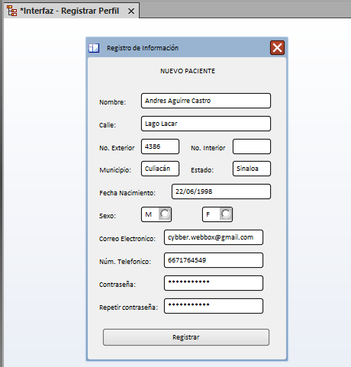

## Interfaz 21 – Consultar Paciente

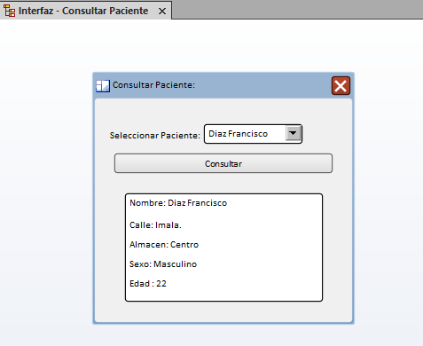

## Interfaz 22 – Notificación de próxima cita

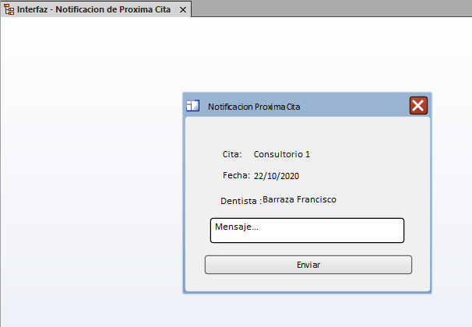

## Interfaz 23 – Interacción por chat

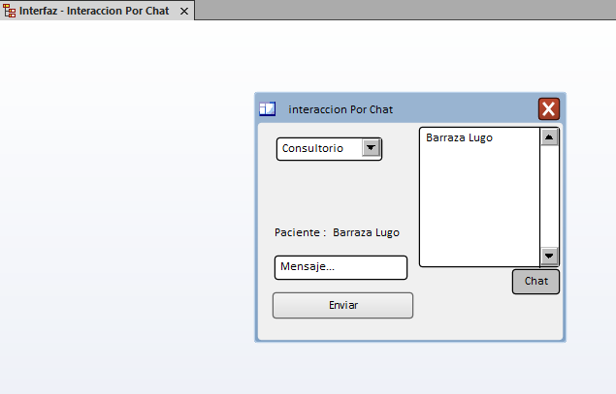

## Interfaz 24 – Consultar Tratamiento

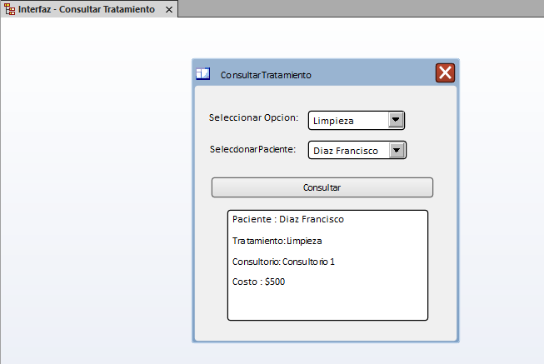

## Interfaz 25 – Registrar Dentista

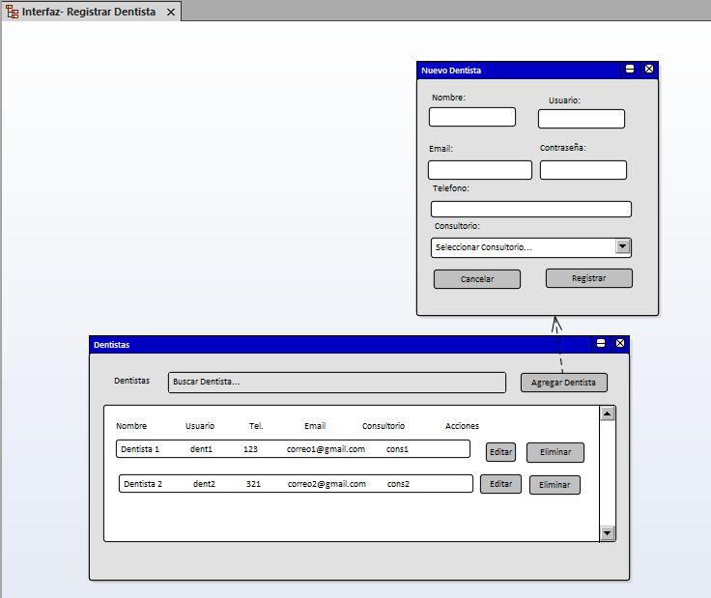

## Interfaz 26 – Modificar Dentista

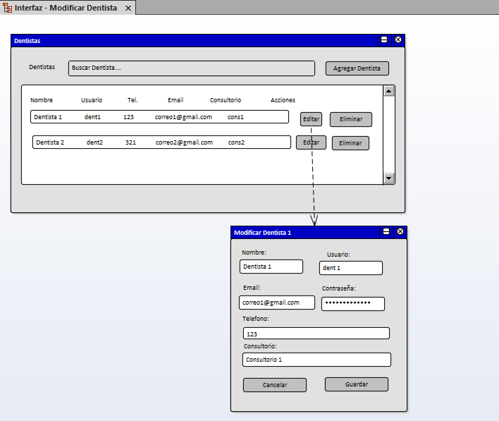

## Interfaz 27 – Eliminar Dentista

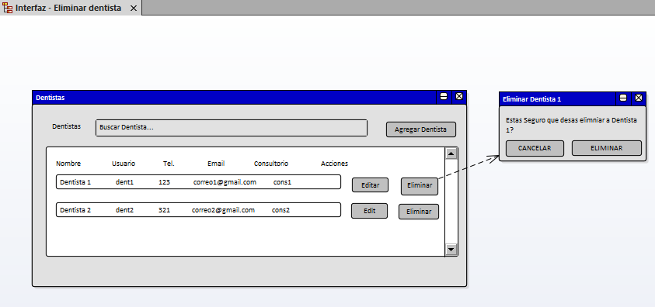

## Interfaz 28 – Consultar Dentista

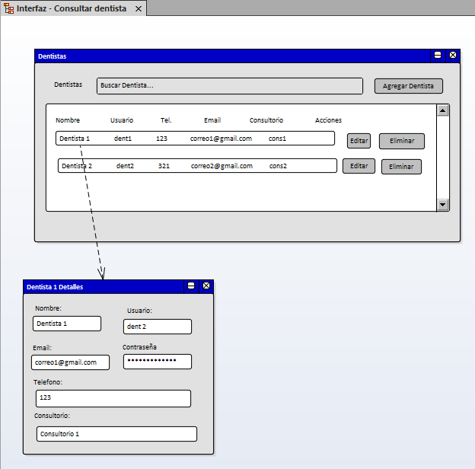

## Interfaz 29 – Registrar Expediente

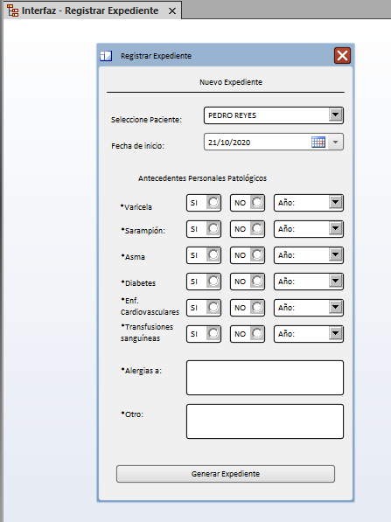

## Interfaz 30 – Modificar Expediente

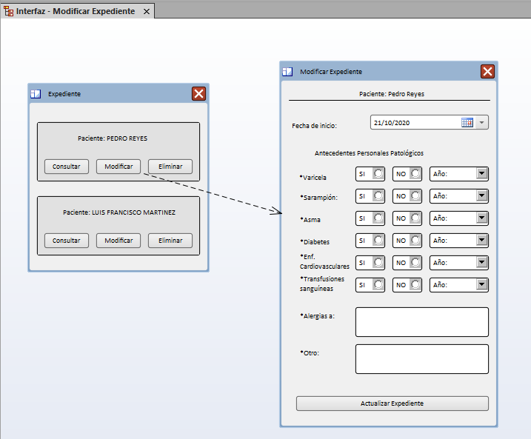

## Interfaz 31 – Consultar Expediente

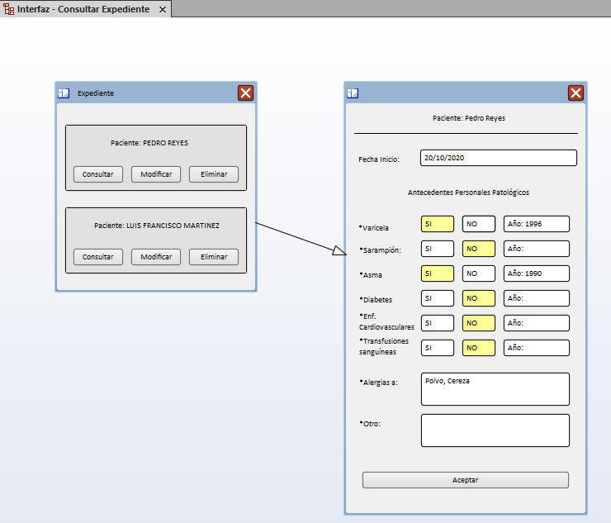

## Interfaz 32 – Eliminar Expediente

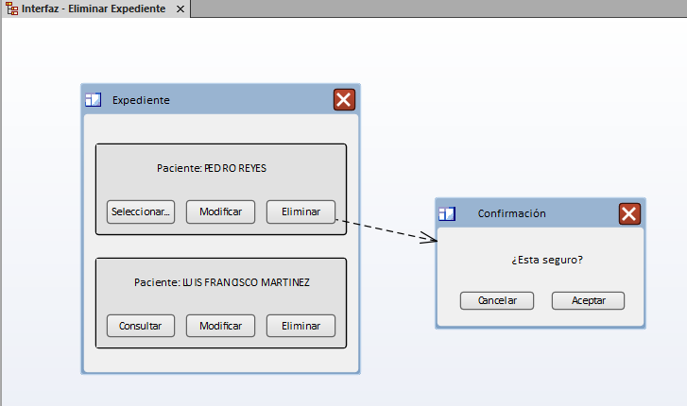

## Interfaz 33 – Modificar Perfil

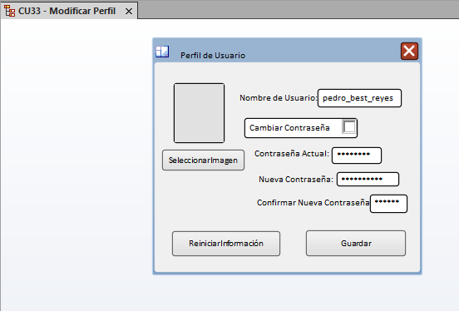

# Procesos

## Proceso 01- Notificación De Cita (Mediante correo electrónico y WhatsApp).

## Proceso 02- Transacción interbancaria de pago en línea.

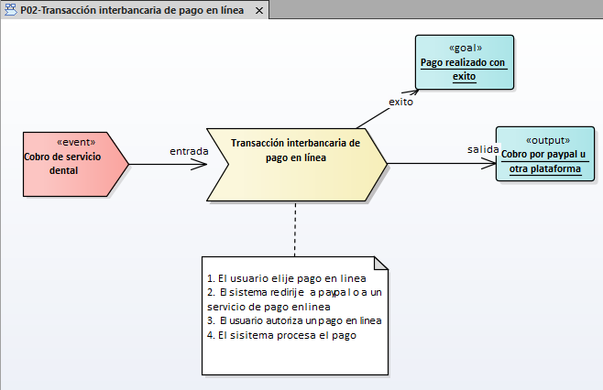

## Proceso 03- Fechas disponibles para agendar citas.

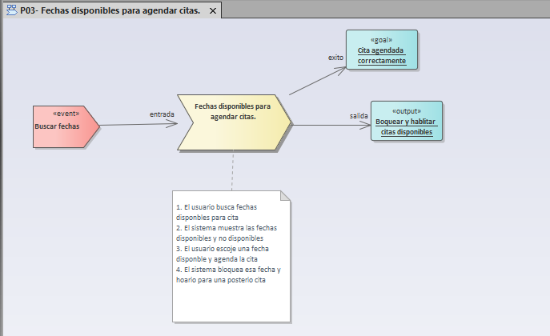

## Proceso 04- Autentificación por Google o Facebook.

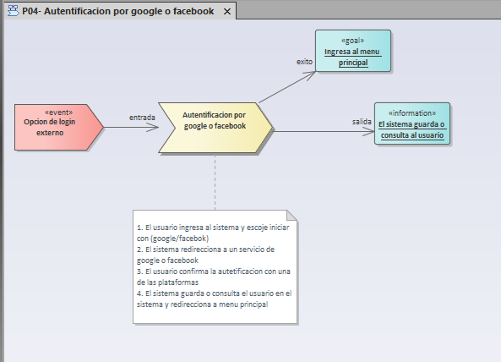

# Reportes

* Generar PDF con el historial clínico de un paciente.
* Generar Reporte Semanal/Mensual/Anual de ingresos.
* Generar Reporte Semanal/Mensual/Anual de gastos.